

**วิทยาลัยเทคโนโลยีภาคตะวันออก (อี.เทค)**

**แผนการจัดการเรียนรู้ฐานสมรรถนะตามมาตรฐานอาชีพ**

**หลักสูตรประกาศนียบัตรวิชาชีพชั้นสูง**

**พุทธศักราช 2567**

**สาขาวิชาเทคโนโลยีธุรกิจดิจิทัล**

**กลุ่มอาชีพธุรกิจดิจิทัลและพาณิชย์อิเล็กทรอนิกส์ประเภทวิชาธุรกิจดิจิทัลและพาณิชย์อิเล็กทรอนิกส์**

**รหัสวิชา 31910-2003.วิชา วิเคราะห์และออกแบบระบบเชิงวัตถุ 2-2-3**

**Object Oriented Analysis and Design**

**จัดทำโดย**

**นายเอกรัตน์ อุไรโรจน์**

**คำนำ**

การจัดทำแผนการจัดการเรียนรู้หลักสูตรประกาศนียบัตรวิชาชีพ (ปวช.) และหลักสูตรประกาศนียบัตรวิชาชีพชั้นสูง (ปวส.) พุทธศักราช 2567 กำหนดหลักเกณฑ์การใช้หลักสูตร ให้เชื่อมโยงกับมาตรฐานอาชีพ เป็นหัวใจสำคัญต่อการพัฒนากระบวนการจัดการเรียนการสอนเป็นอย่างมาก วิทยาลัยเทคโนโลยีภาคตะวันออก (อี เทค) เห็นความสำคัญกระบวนการใช้มาตรฐานอาชีพที่อ้างอิงสมรรถนะมาตรฐาน ตามความต้องการของสถานประกอบการ วิทยาลัยกำหนดนโยบายสนับสนุนให้ครู ผู้สอน จัดทำแผนการจัดการเรียนรู้ตามหลักเกณฑ์การใช้หลักสูตรให้สอดคล้องกับสมรรถนะและเชื่อมโยงกับมาตรฐานอาชีพามที่อ้างอิงการจัดทำแผนการจัดการเรียนรู้วิชา 3 หน่วยกิตวิชานี้ประกอบด้วยผังการกำหนดหน่วยสมรรถนะจำนวน 3.หน่วย หน่วยสมรรถนะย่อยจำนวน …..หน่วย เชื่อมโยงมาตรฐาน

การกำหนดคะแนนคุณภาพผลงานนักเรียน การประเมินผลการเรียนทฤษฎี และฝึกปฏิบัติงาน แผนการจัดการเรียนรู้หลักสูตร พุทธศักราช 2567 นี้ ผู้จัดทำแผนการจัดการเรียนรู้นี้จาก การค้นคว้ารวบรวม เอกสารประกอบการสอน จากหนังสือ เว็บไซด์ต่างๆ และจากประสบการณ์ ความเชี่ยวชาญที่ทำการสอนมาหลายปี

ผู้จัดทำแผนการจัดการเรียนรู้หลักสูตรฐานสมรรถนะ หวังว่าเอกสารเล่มนี้จะเป็นประโยชน์ต่อผู้เรียน ที่จะค้นคว้าศึกษาทำให้มีความรู้ และคณะผู้จัดมีความมั่นใจผู้จัดทำแผนการจัดการเรียนรู้หลักสูตรฐานสมรรถนะนี้ จะเป็นแนวทางการจัดการเรียนการสอนตามหลักสูตรประกาศนียบัตรวิชาชีพ 2567 ซึ่งจะเป็นประโยชน์แก่ผู้สอน ผู้เรียน รวมถึงผู้ที่สนใจเป็นอย่างยิ่ง

ผู้สอน เอกรัตน์ อุไรโรจน์

เดือน ตุลาคม พ.ศ. 2567

**สารบัญ**

**หน้า**

คำนำ ก

สารบัญ ข

รายวิชา ค

ตารางวิเคราะห์หน่วยการเรียนรู้ฐานสมรรถนะตามมาตรฐานอาชีพ x3

ตารางรายการสอน x 7

กรอบโครงสร้างชุดการสอน X 7

ชุดการสอนที่ 1 เรื่อง/งาน เข้าใจหลักการ MVC ใน ASP.NET Core x 8

1. ผลลัพธ์การเรียนรู้ x 8

2. อ้างอิงมาตรฐานอาชีพ x 8

3. หน่วยสมรรถนะ UOC x 8

4. หน่วยสมรรถนะย่อย EOC x 8

5. เกณฑ์การประเมิน (Performance Criteria: PC) x 8

6. ขอบเขตการปฏิบัติ (Range: R) x 8

7. เนื้อหา x 9

8. คู่มือ / Data 13

9. เอกสารอ้างอิง x 13

10. ใบงาน/ใบมอบหมายงาน/แบบประเมิน x 14

11. หลักฐานที่ต้องการ (Evidence: EV) 15

12. แนวทางการประเมิน (Assessment guidance: AG) 15

X

ชุดการสอนที่.......

**วิชา วิเคราะห์และออกแบบระบบเชิงวัตถุ Object Oriented Analysis and Design**หลักสูตรประกาศนียบัตรวิชาชีพชั้นสูง (ปวส.)

ประเภทวิชาอุตสาหกรรมดิจิทัลและเทคโนโลยีสารสนเทศ กลุ่มอาชีพธุรกิจดิจิทัลและพาณิชย์อิเล็กทรอนิกส์ สาขาวิชาเทคโนโลยีธุรกิจดิจิทัล รหัส 31901- 2003 ชื่อวิชา วิเคราะห์และออกแบบระบบเชิงวัตถุ Object Oriented Analysis and Designหน่วยกิต 3 ทฤษฎี 2 ชั่วโมง/สัปดาห์ ปฏิบัติ 2 ชั่วโมง/สัปดาห์

**อ้างอิงมาตรฐาน**

มาตรฐานคุณวุฒิวิชาชีพ สถาบันคุณวุฒิวิชาชีพ (องค์การมหาชน)

1. รหัส 10206, 10207 อาชีพนักวิเคราะห์ออกแบบระบบ ระดับ 4

2. รหัส 10601, 10801 อาชีพนักวิเคราะห์ออกแบบระบบ ระดับ 5

3. รหัส 10305 อาชีพนักพัฒนาระบบ ระดับ 5

ผลลัพธ์การเรียนรู้ระดับรายวิชา

ออกแบบเชิงวัตถุ ของ UML Modeling ออกแบบโปรแกรมทางธุรกิจตามหลักการ ด้วยความละเอียด

รอบคอบ

**จุดประสงค์รายวิชา เพื่อให้**

1. รู้และเข้าใจหลักการวิเคราะห์และออกแบบเชิงวัตถุ หลักการของ UML Modeling องค์ประกอบของ UML

2. มีทักษะในการออกแบบเชิงวัตถุ และออกแบบโปรแกรมทางธุรกิจ

3. มีความสามารถวิเคราะห์และออกแบบโปรแกรมทางธุรกิจในงานอาชีพ

4. มีเจตคติและกิจนิสัยที่ดีในการปฏิบัติงานด้วยความรับผิดชอบ ซื่อสัตย์ ละเอียด รอบคอบสมรรถนะรายวิชา

**สมรรถนะรายวิชา**

1. ประมวลความรู้เกี่ยวกับการวิเคราะห์และออกแบบเชิงวัตถุตามหลักการ

2. วิเคราะห์และออกแบบเชิงวัตถุตามหลักการของ UML

3. วิเคราะห์และออกแบบโปรแกรมทางธุรกิจในงานอาชีพ

**คำอธิบายรายวิชา**

ศึกษาและปฏิบัติเกี่ยวกับหลักการและขั้นตอนการพัฒนาระบบสารสนเทศ จัดทำเอกสาร (SystemRequirement Specification : SRS) บริหารจัดการในส ่วนของวิเคราะห์และออกแบบระบบ พื้นฐานและแนวคิดเชิงวัตถุ กระบวนการวิเคราะห์และออกแบบเชิงวัตถุ โมเดลที ่ใช้ออกแบบเชิงวัตถุ หลักการของ UML Modeling องค์ประกอบของ UML และการวิเคราะห์และออกแบบโปรแกรมทางธุรกิจ

**ตารางวิเคราะห์หน่วยการเรียนรู้ฐานสมรรถนะตามมาตรฐานอาชีพ**

แผนการจัดการเรียนรู้ฐานสมรรถนะตามมาตรฐานอาชีพ ประเภทวิชาอุตสาหกรรมดิจิทัลและเทคโนโลยีสารสนเทศ กลุ่มอาชีพธุรกิจดิจิทัลและพาณิชย์อิเล็กทรอนิกส์

สาขาวิชาเทคโนโลยีธุรกิจดิจิทัล ปีการศึกษา2567

**การวิเคราะห์เนื้อหารายวิชา**

รหัส 31901-2003 ชื่อวิเคราะห์และออกแบบระบบเชิงวัตถ Object Oriented Analysis and Design หน่วยกิต 3 นก.

ตารางที่ 2. การวิเคราะห์สมรรถนะและสมรรถนะย่อย

|  |  |  |  |
| --- | --- | --- | --- |
| **ที่** | **สมรรถนะ**  **(UOC)** | **สมรรถนะย่อย**  **(EOC)** | **เกณฑ์การประเมิน**  **(PC)** |
| 1 | ประมวลความรู้เกี่ยวกับการวิเคราะห์และออกแบบเชิงวัตถุตามหลักการ | เข้าใจหลักการเกี่ยวกับการวิเคราะห์และออกแบบเชิงวัตถุตามหลักการ | 1. ความรู้ |
|  |  |  | 2. ทักษะ |
|  |  |  | 3. เจตคติ |
|  |  |  | 4. ประยุกต์ใช้ |
| 2 | วิเคราะห์และออกแบบเชิงวัตถุตามหลักการของ UML | การออกแบบสัญลักษณ์องค์กรและชื่อเกม | 1. ความรู้ |
|  |  |  | 2. ทักษะ |
|  |  |  | 3. เจตคติ |
|  |  |  | 4. ประยุกต์ใช้ |

|  |  |  |  |
| --- | --- | --- | --- |
| **ที่** | **สมรรถนะ**  **(UOC)** | **สมรรถนะย่อย**  **(EOC)** | **เกณฑ์การประเมิน(PC)** |
| 2 |  | การออกแบบ Book Guide สําหรับงานธุรกิจ / Game  Document Design | 1. ความรู้ |
|  |  |  | 2. ทักษะ |
|  |  |  | 3. เจตคติ |
|  |  |  | 4. ประยุกต์ใช้ |
|  |  | วิเคราะห์และออกแบบบรรจุภัณฑ์และอัตลักษณ์ต่าง ๆ / Asset, level ภายในเกมทั้งหมดที่ใช้งาน | 1. ความรู้ |
|  |  |  | 2. ทักษะ |
|  |  |  | 3. เจตคติ |
|  |  |  | 4. ประยุกต์ใช้ |
| 3 | วิเคราะห์และออกแบบโปรแกรมทางธุรกิจในงานอาชีพ | ออกแบบจัดทํา Story และจัดทําคลิป VDO โฆษณา Motion Ads. / การออกแบบส่วนติดต่อผู้ใช้ UI ระบบต่างๆของภายในเกม | 1. ความรู้ |
|  |  |  | 2. ทักษะ |
|  |  |  | 3. เจตคติ |
|  |  |  | 4. ประยุกต์ใช้ |

**ตารางรายการสอน**

|  |  |  |  |
| --- | --- | --- | --- |
| **ที่** | **รายการ** | **จำนวนชั่วโมง** | **สัปดาห์ที่** |
| **1.**  **2.**  **3** | **สมรรถนะที่ 1 ประมวลความรู้เกี่ยวกับการวิเคราะห์และออกแบบเชิงวัตถุตามหลักการ**  สมรรถนะย่อยที่ 1 เข้าใจหลักการเกี่ยวกับการวิเคราะห์และออกแบบเชิงวัตถุตามหลักการ  **สมรรถนะที่ 2 วิเคราะห์และออกแบบเชิงวัตถุตามหลักการของ UML**  สมรรถนะย่อยที่ 1 การออกแบบสัญลักษณ์องค์กรและชื่อเกม  สมรรถนะย่อยที่ 2 การออกแบบ Book Guide สําหรับงานธุรกิจ / Game Document Design  สมรรถนะย่อยที่ 3 วิเคราะห์และออกแบบบรรจุภัณฑ์และอัตลักษณ์ต่าง ๆ / Asset, level ภายในเกมทั้งหมดที่ใช้งาน  **สมรรถนะที่ 3 วิเคราะห์และออกแบบโปรแกรมทางธุรกิจในงานอาชีพ**  สมรรถนะย่อยที่ 1 ออกแบบจัดทํา Story และจัดทําคลิป VDO โฆษณา Motion Ads. / การออกแบบส่วนติดต่อผู้ใช้ UI ระบบต่างๆของภายในเกม | 4  4  12  12  20 | 1  2  3-  2  3- |

|  |  |  |
| --- | --- | --- |
|  | **ชุดการสอน**  **หน่วยสมรรถนะ : UOC 1 ประมวลความรู้เกี่ยวกับการวิเคราะห์และออกแบบเชิงวัตถุตามหลักการ** | **หน่วยที่ 1** |
| **รหัสวิชาชื่อวิชา**31901-2003  **หน่วยกิต 3** | **สัปดาห์ที่...** |
| **สมรรถนะย่อย : เข้าใจหลักการเกี่ยวกับการวิเคราะห์และออกแบบเชิงวัตถุตามหลักการ** | **ทฤษฎี 2 ชม.**  **ปฏิบัติ 2 ชม.** |

**1. ผลลัพธ์การเรียนรู้**

* 1. อธิบายหลักการและแนวคิดของการวิเคราะห์และออกแบบเชิงวัตถุได้
  2. จำแนกองค์ประกอบของการวิเคราะห์และออกแบบเชิงวัตถุได้
  3. อธิบายขั้นตอนการวิเคราะห์และออกแบบเชิงวัตถุได้

**2. อ้างอิงมาตรฐานอาชีพ** สถาบันคุณวุฒิวิชาชีพ อาชีพ นักพัฒนาระบบ ระดับ 4

**3. หน่วยสมรรถนะ : UOC 1 ประมวลความรู้เกี่ยวกับการวิเคราะห์และออกแบบเชิงวัตถุตามหลักการ**

**หน่วยสมรรถนะย่อย : 1.เข้าใจหลักการเกี่ยวกับการวิเคราะห์และออกแบบเชิงวัตถุตามหลักการ**

**4. เกณฑ์การประเมิน (Performance Criteria : PC)**

* 1. อธิบายแนวคิดและหลักการของ OOP ได้ถูกต้อง
  2. ระบุองค์ประกอบของการวิเคราะห์และออกแบบเชิงวัตถุได้ครบถ้วน
  3. อธิบายความสัมพันธ์ระหว่างคลาสและวัตถุได้อย่างถูกต้อง
  4. จัดทำเอกสารประกอบการวิเคราะห์และออกแบบได้ตามมาตรฐาน

**5. ขอบเขตการปฏิบัติ (Range: R)**

* 1. ด้านความรู้ (Knowledge)
* อธิบายความหมายและความสำคัญของการวิเคราะห์และออกแบบเชิงวัตถุได้
* บอกองค์ประกอบของระบบเชิงวัตถุได้
* อธิบายหลักการทำงานของระบบเชิงวัตถุได้
  1. ด้านทักษะ (Skills)
* วิเคราะห์ปัญหาและความต้องการของระบบได้
* ออกแบบแผนภาพ UML เบื้องต้นได้
* เขียนเอกสารประกอบการวิเคราะห์และออกแบบได้
  1. ด้านเจตคติ (Attitude)
* มีความรับผิดชอบในการส่งงานตรงเวลา
* มีความละเอียดรอบคอบในการวิเคราะห์และออกแบบ
* มีความกระตือรือร้นในการเรียนรู้

**6. จุดประสงค์เชิงพฤติกรรม**

* 1. บทนำสู่การวิเคราะห์และออกแบบเชิงวัตถุ
* ความหมายและความสำคัญ
* ประโยชน์ของการวิเคราะห์และออกแบบเชิงวัตถุ
* หลักการพื้นฐานของ OOP
  1. แนวคิดการวิเคราะห์และออกแบบเชิงวัตถุ
  2. เครื่องมือในการวิเคราะห์และออกแบบ

**7. เนื้อหา**

**ความหมายของการออกแบบอัตลักษณ์**

คำว่า “การออกแบบ (Design)” มีรากศัพท์จากภาษาลาตินว่า Designare หมายถึง การ วางแผน รวบรวม หรือการจัดองค์ประกอบทั้งที่เป็นสองมิติ และสามมิติ เข้ากับอย่างมีหลักเกณฑ์ทาง ด้านความงามประดิษฐ์สร้างสรรค์ขึ้นโดยคำนึงถึงประโยชน์ใช้สอยและสร้างคุณค่านิยมทาง ความงาม ซึ่งเป็นคุณลักษณะสำคัญของงานออกแบบ

คำว่า “อัตลักษณ์” ตรงกับภาษาอังกฤษว่า “Identity” หมายถึง ผลรวมของลักษณะเฉพาะ ของสิ่งใดสิ่งหนึ่งซึ่งทำให้สิ่งนั้นเป็นที่รู้จักหรือจำได้ ในปัจจุบันมีผู้ใหความหมายและคำจำกัดความไว้ อย่างมากมาย ทั้งตามพจนานุกรมและตามแนวความคิดของนักวิชาการ อาทิ Cambridge Dictionary (Identity, n.d.) อธิบายความหมายของศัพท์ Identity ว่าหมายถึง คุณลักษณะเฉพาะของบุคคลหรือองค์กรที่ทำให้สาธารณชนนึกถึงและจดจำ และให้ความหมายของคำ ว่า Brand Identity ว่าหมายถึง ชุดของความคิดและคุณสมบัติเฉพาะที่องค์กรต้องการให้ผู้คนเชื่อมต่อ ถึงผลิตภัณฑ์หรือตราสินค้าของตน

Collins English Dictionary (Identity, n.d.) ได้ให้คำจำกัดความของศัพท์ Identity เป็นข้อๆ ไว้ดังนี้

1) การมีลักษณะเฉพาะของบุคคลหรือสิ่งของที่ไม่ซ้ำใคร

2) ลักษณะเฉพาะบุคคลและสิ่งของซึ่งได้รับการยอมรับ

3) คุณสมบัติของการเป็นหนึ่งของสิ่งของและบุคคล

4) คุณลักษณะที่โดดเด่น เป็นธรรมชาติ มีคุณภาพ

5) สถานะของบุคคลหรือสิ่งของซึ่งสามารถอธิบายหรืออ้างสิทธิ์ได้ จากคำอธิบายดังกล่าว

สรุปความหมายได้ว่า อัตลักษณ์คือลักษณะเฉพาะอันโดดเด่นของบุคคลหรือสิ่งของที่มีความแตกต่างไม่ซ้ำ

**ความเป็นมาของการออกแบบอัตลักษณ์**

การออกแบบอัตลักษณ์มีประวัติความเป็นมาอย่างยาวนาน ในยุคกรีกและโรมันโบราณ มนุษย์ ทำตราแบบตอกประทับเพื่อใช้เป็นเครื่องหมายการค้า มีการใช้เครื่องหมายเพื่อระบุตัวตนของผลิตภัณฑ์ โดยมีการค้นพบสัญลักษณ์ ป้ายร้านค้าซึ่งปรากฏเครื่องหมายการค้าบนป้าย ต่อมาในยุโรปยุคกลางได้มีการพัฒนาการออกแบบสัญลักษณ์ภาพโดยถูกใช้เป็นตราประจำตระกูล และจากนั้นได้พัฒนาเข้าสู่ยุค ของการสร้างแบรนด์ อาจกล่่าวได้ว่าการออกแบบอัตลักษณ์นั้นมีต้นกำเนิดในทวีปยุโรปเป็นแห่งแรกจาก ความต้องการของผู้ค้า จากนั้นได้มีวิวัฒนาการอย่างต่อเนื่องเรื่อยมา ดังที่ สุมิตรา ศรีวิบูลย์ (2547, น.16) อธิบายไว้สรุปได้ดังนี้ การออกแบบอัตลักษณ์เกิดโดยมีวัตถุประสงค์ที่จะแสดงความเป็นอัตลักษณ์เฉพาะ ตัวในตัวสินค้าหรือบริการที่ให้แก่ผู้ซื้อ โดยมีการใช้กับสินค้าหัตถกรรมเป็นสินค้าประเภทแรกสัญลักษณ์ ที่แสดงความเป็นอัตลักษณ์เหล่านี้จะปรากฏอยู่บนสิ่งของทุกอย่าง ไม่ว่าจะเป็นกระดาษเขียนจดหมาย ซองจดหมาย ป้ายหน้าร้าน เป็นต้น ในศตวรรษที่ 13 การใช้เครื่องหมายของผู้ผลิตปรากฏชัดเจนใน สินค้าหลากหลายประเภท อันได้แก่ เครื่องหมายของผู้ผลิตขนมปัง รูปแบบของลายน้ำในการผลิต กระดาษ ตราประทับบนเครื่องประดับ มีรูปแบบของการสร้างแบรนด์เกิดขึ้นอย่างแพร่หลายไปทั่วยุโรป (McQusrrie & Phillips, 2016, p.131) ในปี ค.ศ. 1777 โรงเบียร์เบส (Bass Brewery) ก่อตั้งขึ้นใน ประเทศอังกฤษและได้กลายเป็นผู้บุกเบิกด้านการตลาดแบรนด์ต่างประเทศ โรงเบียร์เบสใช้รูป สามเหลี่ยมสีแดงผสานกับตัวอักษรและถังเบียร์เป็นเครื่องหมายการค้าจดทะเบียนครั้งแรกที่ออกโดย รัฐบาลอังกฤษ

ภาพที่ 1.1 ตราสัญลักษณ์แรกของโรงเบียร์เบส



****ภาพที่ 1.2 อัตลักษณ์ผลิตภัณฑ์น้ำเชื่อม

ภาพที่ 1.3 ตราสัญลักษณ์ของสถาบันสอนศิลปะและการออกแบบ Bauhaus



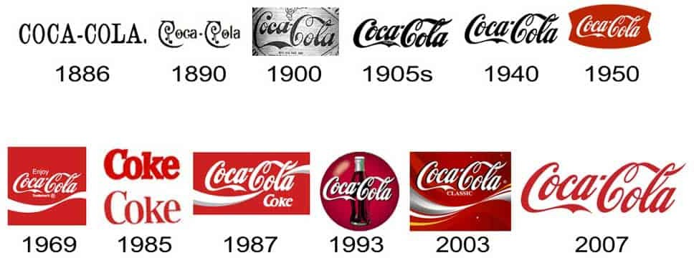ภาพที่ 1.4 พัฒนาการของตราสัญลักษณ์ผลิตภัณฑ์น้ำมันโมบิล (Mobil) (Shape and

ภาพที่ 1.5 พัฒนาการของตราสัญลักษณ์ผลิตภัณฑ์น้ำอัดลม โคคา-โคลา



ภาพที่ 1.6 ตราสัญลักษณ์ธนาคารเชส แมนฮัตตัน (Chase Manhattan)

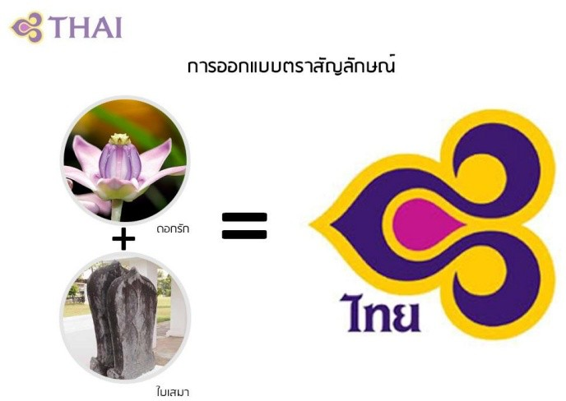

ภาพที่ 1.7 ตราสัญลักษณ์บริษัท การบินไทย จำกัด (มหาชน)



ภาพที่ 1.8 ตราสัญลักษณ์ส่งเสริมการท่องเที่ยวไทย

**ความสำคัญของอัตลักษณ์**

การออกแบบอัตลักษณ์มีส่วนสำคัญอย่างมากต่อการสื่อสารภาพลักษณ์ที่ดีขององค์กร ผลิตภัณฑ์ และบริการ ช่วยสร้างความแตกต่าง เกิดความดึงดูดน่าสนใจ งานออกแบบอัตลักษณ์ที่ดีต้อง อาศัยการออกแบบที่ดีในการสื่อความหมาย ข้อมูลและความนึกคิดไปยังบุคคลทั่วไป ด้วยเหตุนี้องค์กรที่ ประสบความสำเร็จหลายแห่งจึงได้กำหนดให้มีแผนสำหรับการออกแบบอัตลักษณ์ รวมอยู่ในแผนการ บริหารงานขององค์กรด้วย สาเหตุที่องค์กรส่วนใหญ่ต้องการการออกแบบอัตลักษณ์นั้นมีสาเหตุ 2 ประการ อธิบายไว้ดังนี้

1) องค์กรนั้นเป็นองค์กรที่ตั้งขึ้นใหม่และมีคู่แข่งในธุรกิจนั้นเป็นจำนวนมาก จึงต้องการสร้าง อัตลักษณ์เฉพาะตัวสำหรับองค์กร

2) องค์กรนั้นเป็นองค์กรที่ตั้งมานานพอสมควร และเห็นความจำเป็นที่จะต้องมีการพัฒนา รูปแบบอัตลักษณ์ใหม่

กระบวนการในการสร้างภาพลักษณ์ที่ประสบความสำเร็จ เป็นกระบวนการที่ต้องมีการวางแผน ที่ดีและต่อเนื่อง องค์กรจึงจำเป็นต้องมีการพิจารณาอย่างรอบคอบ ซึ่งสิ่งที่ควรพิจารณามีดังนี้

**8. คู่มือ / Data**

8.1 เอกสารประกอบการสอน

8.2 ตัวอย่างกรณีศึกษา

8.3 แบบฝึกหัดและใบงาน

8.4 PowerPoint ประกอบการสอน

**9. เอกสารอ้างอิง**

9.1 รศ.ดร.สรเดช ครุฑจ้อน. (2560). การวิเคราะห์และออกแบบระบบเชิงวัตถุด้วย UML

9.2 Martin Fowler. (2003). UML Distilled

9.3 Grady Booch. (2007). Object-Oriented Analysis and Design with Applications

|  |  |  |
| --- | --- | --- |
|  | **ใบประลอง (Job Sheet) ที่ 1.1** | **EOC1.1** |
| **EOC 2 ออกแบบและสร้างฐานข้อมูล SQL Server** | **เวลา 2 ชั่วโมง** |
| **รหัสวิชา 31901-2004 31901-2003 ชื่อวิเคราะห์และออกแบบระบบเชิงวัตถ Object Oriented Analysis and Design หน่วยกิต 3 นก.** | |
| **ชื่องาน การวิเคราะห์และออกแบบระบบงานด้วยแนวคิดเชิงวัตถุ** | | |

1. **จุดประสงค์เชิงพฤติกรรม** 
   1. อธิบายหลักการวิเคราะห์และออกแบบเชิงวัตถุได้
   2. วิเคราะห์ความต้องการของระบบและออกแบบ Use Case Diagram ได้
   3. สร้าง Class Diagram เบื้องต้นได้
2. **สมรรถนะย่อย (EOC) เข้าใจหลักการเกี่ยวกับการวิเคราะห์และออกแบบเชิงวัตถุตามหลักการ**
3. **เครื่องมือ วัสดุ และอุปกรณ์**
   1. คอมพิวเตอร์
   2. เอกสารประกอบการเรียน
   3. ใบงาน

**คำสั่ง :จงวิเคราะห์และออกแบบระบบจัดการร้านอาหาร โดยมีความต้องการดังนี้**

1. ระบบสามารถจัดการเมนูอาหารได้
2. พนักงานสามารถรับออเดอร์จากลูกค้าได้
3. ระบบสามารถคำนวณราคาและออกใบเสร็จได้
4. ผู้จัดการสามารถดูรายงานยอดขายได้

**เวลาปฏิบัติงาน :** 90 นาที

**คะแนนปฏิบัติงาน :**

1. การวิเคราะห์ความต้องการของระบบ: (5 คะแนน)
2. การนำเสนอผลงาน (5 คะแนน)

**ขอบเขตของงาน :**

1. การวิเคราะห์ระบบ
   1. วิเคราะห์ความต้องการของระบบจัดการร้านอาหาร
   2. ระบุผู้ใช้งานระบบและความต้องการของแต่ละกลุ่ม
2. การนำเสนอผลงาน
   1. จัดทำเอกสารประกอบการนำเสนอ
   2. อธิบายเหตุผลในการออกแบบ

**ขั้นตอนการปฏิบัติงาน**

1. นำเสนอวิเคราะห์โครงการ เป็นหลักออกเป็น 2 กลุ่มประกอบด้วย
   1. เรียนรู้อัตลักษณ์ขององค์กร

* แบรนสินค้าที่ต้องการสร้าง
* อัตลักษณ์ขององค์กร
* Logo ขององค์กร
  1. การพัฒนาเกมเบื้องต้น
* ชื่อเกม
* แนวเกมที่
* เนื้อเรื่องของเกม



**แบบประเมินสมรรถนะการปฏิบัติงาน ระดับ ปวส.1 ประเภทวิชา อุตสาหกรรมดิจิทัล กลุ่มอาชีพ ซอฟต์แวร์และการประยุกต์ สาขาวิชา เทคโนโลยีสารสนเทศ**

วันที่ปฏิบัติงาน

ชื่อ-สกุล ผู้ปฏิบัติงาน เลขที่ ห้อง

ชื่อ-สกุล ผู้ปฏิบัติงาน . เลขที่ ห้อง

|  |  |  |
| --- | --- | --- |
| **เวลา 90 นาที** | **การพัฒนาโปรเจค ASP.NET Core MVC.** | **คะแนนเต็ม .......**  **คะแนน** |

|  |  |  |  |  |  |
| --- | --- | --- | --- | --- | --- |
| **ขั้นตอนการปฏิบัติงาน** | **ผลการปฏิบัติงาน** | | | | |
| ค่าคะแนน | | | **ตัวคูณ** | **คะ**  **แนน** |
| **2** | **1** | **0** |
| **1. แบบประเมินสมรรถนะงานภาคปฏิบัติ (8 คะแนน)** |  |  |  |  |  |
| 1.1 การวิเคราะห์ความต้องการ |  |  |  | **2** |  |
| 1.2 การออกแบบ Class Diagram |  |  |  | **2** |  |
| **2. แบบสังเกตพฤติกรรมลักษณะนิสัยการทำงาน (2 คะแนน)** |  |  |  |  |  |
| 2.1 การเตรียมความพร้อมและการใช้เครื่องมือ |  |  |  | 1 |  |
| **รวมคะแนน** |  |  |  |  |  |

|  |  |  |
| --- | --- | --- |
| **สรุปผลคะแนนการประเมินสมรรถนะ** | **คะแนนเต็ม** | **คะแนนที่ได้** |
| 1. การประเมินสมรรถนะงานภาคปฏิบัติ | 15 |  |
| 2. การประเมินสมรรถนะงานภาคทฤษฎี | 5 |  |
| **รวมคะแนนสุทธิ** |  |  |

* **หมายเหตุ**
* 1. การประเมินสมรรถนะงานภาคปฏิบัติ คะแนนเต็ม 8 คะแนน เกณฑ์ผ่านร้อยละ 60 ผ่าน 5 คะแนน
* 2. การประเมินสมรรถนะงานภาคทฤษฎี คะแนนเต็ม 2 คะแนน เกณฑ์ผ่านร้อยละ 60 ผ่าน 1 คะแนน
* 3. นำคะแนนทั้ง 2 ภาคมารวมกันต้องมีผลลัพธ์การเรียนรู้ไม่ต่ำกว่าร้อยละ 60 คะแนนเต็ม 10 คะแนน เกณฑ์ผ่านร้อยละ เกณฑ์ผ่านร้อยละ 60 (6 คะแนน)
* ผลการประเมินการปฏิบัติงาน ผ่าน ไม่ผ่าน
* นักศึกษาไม่ผ่านเกณฑ์การประเมินสามารถปฏิบัติงานซ่อมเสริมได้ 1 ครั้ง (คะแนนประเมินไม่เกินร้อยละ ............ )
* ลงชื่อ..................................................................อาจารย์ผู้ประเมิน
* (.....................................................................)
* ………/………………./…………….

รหัส/รายวิชา: 31901-2004 วิชา วิเคราะห์และออกแบบระบบเชิงวัตถุ Object Oriented Analysis and Design สถานศึกษา: วิทยาลัยเทคโนโลยีภาคตะวันออก (อี.เทค) สมรรถนะที่ต้องการประเมิน UOC

|  |  |  |
| --- | --- | --- |
| **ด้านพุทธิพิสัย (Cognitive Domain)/ความรู้:Knowledge** | | |
| **สิ่งที่ต้องการวัด/ประเมิน** | **พฤติกรรมบ่งชี้/พฤติกรรมเรียนรู้** | **วิธีการวัด/ประเมิน** |
| **EOC 1 ประมวลความรู้เกี่ยวกับการวิเคราะห์และออกแบบเชิงวัตถุตามหลักการ** | | |
| 1.ความเข้าใจ UML | - อธิบายความหมายของสัญลักษณ์ UML ได้ | - การสอบปากเปล่า |

|  |  |  |
| --- | --- | --- |
| **ด้านทักษะพิสัย (Psychomotor Domain) ทักษะ:Skills** | | |
| **สิ่งที่ต้องการวัด/ประเมิน** | **พฤติกรรมบ่งชี้/(พฤติกรรมที่ต้องปฏิบัติ/ขั้นตอนปฏิบัติ)** | **วิธีการวัด/ประเมิน** |
| **EOC 1 ประมวลความรู้เกี่ยวกับการวิเคราะห์และออกแบบเชิงวัตถุตามหลักการ** | | |
| 1.การใช้เครื่องมือ CASE | สร้าง Diagram ได้ถูกต้อง | - สังเกตการปฏิบัติงาน |
| 2.การสร้าง Class Diagram | - ออกแบบ Class ได้ครบถ้วน | - การนำเสนอ |

|  |  |  |
| --- | --- | --- |
| **ด้านจิตพิสัย (Affective Domain) เจตคติ:Attitude** | | |
| **สิ่งที่ต้องการวัด/ประเมิน** | **พฤติกรรมบ่งชี้/พฤติกรรมแสดงออกเชิงบวก)** | **วิธีการวัด/ประเมิน** |
| **EOC 1 ประมวลความรู้เกี่ยวกับการวิเคราะห์และออกแบบเชิงวัตถุตามหลักการ** | | |
| 1.ความรับผิดชอบ | ส่งงานตรงเวลา | บันทึกการส่งงาน |

|  |  |  |
| --- | --- | --- |
|  | **ชุดการสอน**  **หน่วยสมรรถนะ : UOC 2** วิเคราะห์และออกแบบเชิงวัตถุตามหลักการของ UML | **หน่วยที่2** |
| **รหัสวิชาชื่อวิชา**31901-2003  **หน่วยกิต 3** | **สัปดาห์ที่ 2** |
| **สมรรถนะย่อย : การออกแบบสัญลักษณ์องค์กรและชื่อเกม** | **ทฤษฎี 2 ชม.**  **ปฏิบัติ 2 ชม.** |

**1. ผลลัพธ์การเรียนรู้**

1.1 นักศึกษาสามารถออกแบบสัญลักษณ์องค์กรและชื่อเกมตามหลักการและแนวคิดของ UML

**2. อ้างอิงมาตรฐานอาชีพ** สถาบันคุณวุฒิวิชาชีพ อาชีพ นักพัฒนาระบบ ระดับ 4

**3. หน่วยสมรรถนะ : UOC 2** วิเคราะห์และออกแบบเชิงวัตถุตามหลักการของ UML

**หน่วยสมรรถนะย่อย : การออกแบบสัญลักษณ์องค์กรและชื่อเกม**

**4. เกณฑ์การประเมิน (Performance Criteria : PC)**

นักศึกษาสามารถวิเคราะห์และออกแบบสัญลักษณ์องค์กรและชื่อเกมโดยใช้หลักการของ UML ได้อย่างถูกต้อง

**5. ขอบเขตการปฏิบัติ (Range: R)**

การออกแบบสัญลักษณ์องค์กรและชื่อเกม

**6. จุดประสงค์เชิงพฤติกรรม**

ศึกษาสามารถออกแบบสัญลักษณ์องค์กรและชื่อเกมได้อย่างเหมาะสม

**7. เนื้อหา**

1. แนวคิดการสร้างสัญลักษณ์องค์กร

บทบาทของสัญลักษณ์องค์กร: อธิบายว่าสัญลักษณ์หรือโลโก้เป็นส่วนสำคัญที่ช่วยสร้างภาพลักษณ์แลเอกลักษณ์ให้กับองค์กร ช่วยให้ผู้คนจำและเชื่อมโยงกับแบรนด์ได้ทันที

การสื่อสารผ่านสัญลักษณ์: แสดงว่าการออกแบบสัญลักษณ์ควรสื่อถึงลักษณะขององค์กร เช่น ความเชี่ยวชาญ ความน่าเชื่อถือ และค่านิยมขององค์กรนั้น ๆ

2. องค์ประกอบของการออกแบบสัญลักษณ์

สีและความหมาย: แนะนำการใช้สีที่สะท้อนถึงลักษณะขององค์กร เช่น สีฟ้าเพื่อความน่าเชื่อถือ สีเขียวเพื่อธรรมชาติ

รูปทรงและลายเส้น: การใช้รูปทรงต่าง ๆ เพื่อสื่อความหมาย เช่น รูปทรงกลมเพื่อความเป็นมิตร หรือเส้นตรงเพื่อความมั่นคง

แบบตัวอักษร (Typography): การเลือกฟอนต์ที่เหมาะสมกับสไตล์และอารมณ์ขององค์กร เช่น ฟอนต์โค้งมนสำหรับองค์กรที่เป็นมิตร ฟอนต์ตรงและแข็งแรงสำหรับองค์กรที่เน้นความน่าเชื่อถือ

สร้าง Model class สำหรับแต่ละตาราง (Books, Users, Borrowings, Categories)

3. . การวิเคราะห์เกมและแนวเกม

ความสำคัญของชื่อเกม: อธิบายว่าชื่อเกมเป็นส่วนที่ดึงดูดความสนใจผู้เล่นในครั้งแรก ช่วยสื่อถึงธีม เนื้อหา และลักษณะของเกม

การวิเคราะห์แนวเกม: ให้นักเรียนทำความเข้าใจแนวเกม เช่น แอ็คชัน ผจญภัย จำลองสถานการณ์ เพื่อให้ชื่อสื่อถึงลักษณะของเกมได้ชัดเจนมากขึ้น

4. เทคนิคการออกแบบชื่อเกม

เชื่อมโยงกับธีมของเกม: เช่น ใช้ชื่อที่สะท้อนถึงธีมของเกมโดยตรง เช่น "Dark Legends" สำหรับเกมแนวมืดมนหรือสยองขวัญ

การเลือกคำที่กระตุ้นความสนใจ: ใช้คำที่มีพลังและน่าสนใจ โดยเฉพาะคำที่สะดุดตาและสะดวกในการจำ

ความเป็นเอกลักษณ์และง่ายต่อการจดจำ: ให้ชื่อเกมมีความโดดเด่น ไม่ซ้ำกับเกมอื่น ๆ และไม่ยาวหรือซับซ้อนเกินไป เพื่อให้จำได้ง่าย

**8. คู่มือ / Data**

1. คู่มือการใช้ UML

**9. เอกสารอ้างอิง**

**9.1** มาตรฐานวิชาชีพ สาขาวิชาเทคโนโลยีสารสนเทศ

9.2 ตำรา/บทความวิชาการด้าน UML และการออกแบบระบบเชิงวัตถุ

|  |  |  |
| --- | --- | --- |
|  | **ใบประลอง (Job Sheet) ที่ 2.1** | **EOC2.1** |
| **EOC 2 2 วิเคราะห์และออกแบบเชิงวัตถุตามหลักการของ UML** | **เวลา 2 ชั่วโมง** |
| **รหัสวิชา 31901-2004 ชื่อวิชา วิเคราะห์และออกแบบระบบเชิงวัตถุ 2-2-3**  **Object Oriented Analysis and Design** | |
| **ชื่องาน การออกแบบ Book Guide สําหรับงานธุรกิจ / Game Document Design** | | |

**1. จุดประสงค์เชิงพฤติกรรม**

* 1. ผู้เรียนสามารถออกแบบสัญลักษณ์องค์กรให้สอดคล้องกับแนวคิดและบริบทของเกมได้
  2. ผู้เรียนสามารถออกแบบชื่อเกมให้น่าสนใจและสื่อถึงแนวเกมได้

**2. สมรรถนะย่อย (EOC) การออกแบบสัญลักษณ์องค์กรและชื่อเกม**

**3. เครื่องมือ วัสดุ และอุปกรณ์**

* 1. เครื่องคอมพิวเตอร์ที่มีการเชื่อมต่ออินเทอร์เน็ต
  2. Microsoft word
  3. Adobe illustrator

**คำสั่ง :**

1. ศึกษาบริบทและแนวคิดของเกม
2. ออกแบบสัญลักษณ์องค์กรที่สอดคล้องกับบริบทและแนวคิดของเกม

**เวลาปฏิบัติงาน :** 120 นาที

**คะแนนปฏิบัติงาน :**

1. การออกแบบสัญลักษณ์องค์กร(10คะแนน)

**ขอบเขตของงาน :**

1. ออกแบบสัญลักษณ์องค์กรให้สอดคล้องกับบริบทและแนวคิดของเกม
2. ออกแบบชื่อเกมที่น่าสนใจและสื่อถึงแนวทางของเกม

**ขั้นตอนการปฏิบัติงาน**

1. ศึกษาบริบทและแนวคิดของเกม
2. ออกแบบสัญลักษณ์องค์กรที่สะท้อนถึงบริบทและแนวคิดของเกม



**แบบประเมินสมรรถนะการปฏิบัติงาน ระดับ ปวส.1 ประเภทวิชา อุตสาหกรรมดิจิทัล กลุ่มอาชีพ ซอฟต์แวร์และการประยุกต์ สาขาวิชา เทคโนโลยีสารสนเทศ**

วันที่ปฏิบัติงาน……………………………………………………………………..............................................…………………………...

ชื่อ-สกุล ผู้ปฏิบัติงาน .......................................................................... เลขที่..........................ห้อง...........................

ชื่อ-สกุล ผู้ปฏิบัติงาน .......................................................................... เลขที่........................ห้อง............................

|  |  |  |
| --- | --- | --- |
| **เวลา 120 นาที** |  | **คะแนนเต็ม 10**  **คะแนน** |

|  |  |  |  |  |  |
| --- | --- | --- | --- | --- | --- |
| **ขั้นตอนการปฏิบัติงาน** | **ผลการปฏิบัติงาน** | | | | |
| ค่าคะแนน | | | **ตัวคูณ** | **คะ**  **แนน** |
| **2** | **1** | **0** |
| **1. แบบประเมินสมรรถนะงานภาคปฏิบัติ (8 คะแนน)** |  |  |  |  |  |
| 1.1 อกแบบสัญลักษณ์องค์กรให้สอดคล้องกับบริบทและแนวคิดของเกม |  |  |  | **2** |  |
| 1.2 ออกแบบชื่อเกมที่น่าสนใจและสื่อถึงแนวทางของเกม |  |  |  | **2** |  |
| **2. แบบสังเกตพฤติกรรมลักษณะนิสัยการทำงาน (2 คะแนน)** |  |  |  |  |  |
| 2.1 ความนใจในระหว่างการเรียน |  |  |  | 1 |  |
| **รวมคะแนน** |  |  |  |  |  |

|  |  |  |
| --- | --- | --- |
| **สรุปผลคะแนนการประเมินสมรรถนะ** | **คะแนนเต็ม** | **คะแนนที่ได้** |
| แบบประเมินสมรรถนะงานภาคปฏิบัติ | 8 |  |
| แบบสังเกตพฤติกรรมลักษณะนิสัยการทำงาน | 2 |  |
| **รวมคะแนนสุทธิ** |  |  |

**หมายเหตุ**

1. การประเมินสมรรถนะงานภาคปฏิบัติ คะแนนเต็ม 8 คะแนน เกณฑ์ผ่านร้อยละ 60 ผ่าน 5 คะแนน

2. การประเมินสมรรถนะงานภาคทฤษฎี คะแนนเต็ม 2 คะแนน เกณฑ์ผ่านร้อยละ 60 ผ่าน 1 คะแนน

3. นำคะแนนทั้ง 2 ภาคมารวมกันต้องมีผลลัพธ์การเรียนรู้ไม่ต่ำกว่าร้อยละ 60 คะแนนเต็ม 10 คะแนน เกณฑ์ผ่านร้อยละ เกณฑ์ผ่านร้อยละ 60 (6 คะแนน)

ผลการประเมินการปฏิบัติงาน ผ่าน ไม่ผ่าน

นักศึกษาไม่ผ่านเกณฑ์การประเมินสามารถปฏิบัติงานซ่อมเสริมได้ 1 ครั้ง (คะแนนประเมินไม่เกินร้อยละ ............ )

ลงชื่อ..................................................................อาจารย์ผู้ประเมิน

(.....................................................................)

………/………………./…………….

รหัส/รายวิชา: 31901-2004 วิชา วิเคราะห์และออกแบบระบบเชิงวัตถุ Object Oriented Analysis and Design สถานศึกษา: วิทยาลัยเทคโนโลยีภาคตะวันออก (อี.เทค) สมรรถนะที่ต้องการประเมิน UOC วิเคราะห์และออกแบบเชิงวัตถุตามหลักการของ UML

|  |  |  |
| --- | --- | --- |
| **ด้านพุทธิพิสัย (Cognitive Domain)/ความรู้:Knowledge** | | |
| **สิ่งที่ต้องการวัด/ประเมิน** | **พฤติกรรมบ่งชี้/พฤติกรรมเรียนรู้** | **วิธีการวัด/ประเมิน** |
| **EOC การออกแบบสัญลักษณ์องค์กรและชื่อเกม** | | |
| ความเข้าใจในบริบทและแนวคิดของเกม | ความเข้าใจในบริบทและแนวคิดของเกม | การสอบถามและการตอบคำถาม |

|  |  |  |
| --- | --- | --- |
| **ด้านทักษะพิสัย (Psychomotor Domain) ทักษะ:Skills** | | |
| **สิ่งที่ต้องการวัด/ประเมิน** | **พฤติกรรมบ่งชี้/(พฤติกรรมที่ต้องปฏิบัติ/ขั้นตอนปฏิบัติ)** | **วิธีการวัด/ประเมิน** |
| **EOC การออกแบบสัญลักษณ์องค์กรและชื่อเกม** | | |
| ความสามารถในการออกแบบชื่อเกมที่น่าสนใจและสื่อความหมายตามแนวคิดของเกม | ออกแบบชื่อเกมที่น่าสนใจและสื่อถึงแนวคิดของเกม | การประเมินผลงานการออกแบบชื่อเกม |

|  |  |  |
| --- | --- | --- |
| **ด้านจิตพิสัย (Affective Domain) เจตคติ:Attitude** | | |
| **สิ่งที่ต้องการวัด/ประเมิน** | **พฤติกรรมบ่งชี้/พฤติกรรมแสดงออกเชิงบวก)** | **วิธีการวัด/ประเมิน** |
| **EOC การออกแบบสัญลักษณ์องค์กรและชื่อเกม** | | |
| ความกระตือรือร้นและความสนใจในการเรียนรู้และปฏิบัติงาน | ซักถามและแสดงความสนใจในบทเรียน | สังเกตพฤติกรรมในการเรียนและการปฏิบัติงาน |

|  |  |  |
| --- | --- | --- |
|  | **ชุดการสอน**  **หน่วยสมรรถนะ : UOC 2** วิเคราะห์และออกแบบเชิงวัตถุตามหลักการของ UML | **หน่วยที่2** |
| **รหัสวิชาชื่อวิชา**31901-2003  **หน่วยกิต 3** | **สัปดาห์ที่ 3-5** |
| **สมรรถนะย่อย : การออกแบบ Book Guide สําหรับงานธุรกิจ / Game Document Design** | **ทฤษฎี 2 ชม.**  **ปฏิบัติ 2 ชม.** |

**1. ผลลัพธ์การเรียนรู้**

1.1 นักศึกษาสามารถออกแบบสัญลักษณ์องค์กรและชื่อเกมตามหลักการและแนวคิดของ UML

**2. อ้างอิงมาตรฐานอาชีพ** สถาบันคุณวุฒิวิชาชีพ อาชีพ นักพัฒนาระบบ ระดับ 4

**3. หน่วยสมรรถนะ : UOC 2** วิเคราะห์และออกแบบเชิงวัตถุตามหลักการของ UML

**หน่วยสมรรถนะย่อย : การออกแบบสัญลักษณ์องค์กรและชื่อเกม**

**4. เกณฑ์การประเมิน (Performance Criteria : PC)**

นักศึกษาสามารถวิเคราะห์และออกแบบสัญลักษณ์องค์กรและชื่อเกมโดยใช้หลักการของ UML ได้อย่างถูกต้อง

**5. ขอบเขตการปฏิบัติ (Range: R)**

การออกแบบสัญลักษณ์องค์กรและชื่อเกม

**6. จุดประสงค์เชิงพฤติกรรม**

ศึกษาสามารถออกแบบสัญลักษณ์องค์กรและชื่อเกมได้อย่างเหมาะสม

**7. เนื้อหา**

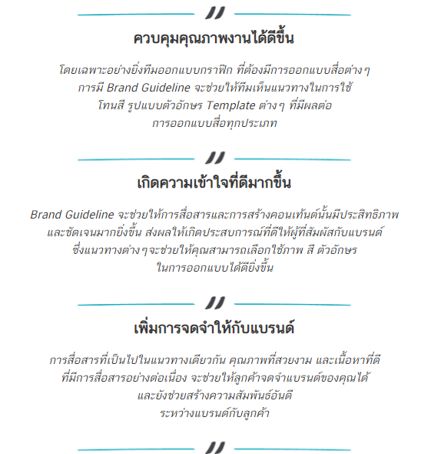Brand Guideline อาจเรียกได้ว่ามันคือคัมภีร์ในการสื่อสารความเป็นแบรนด์ของคุณ เพื่อเป็นแนวทางให้คุณเข้าใจความเป็นแบรนด์ของคุณ และเข้าใจถึงที่มาที่ไปของแบรนด์ แนวทางการใช้โลโก้ ข้อความ โทนสี

การออกแบบสื่อการตลาด และอื่นๆ หรือที่เราเรียกว่า Corporate Identity (CI) ของแบรนด์หรือบริษัทนั่นเอง โดยทุกอย่างต้องแสดงถึงความเป็นแบรนด์อย่างถูกต้อง ซึ่งข้อดีของการมี Brand Guideline นั้นจะช่วยให้



**หัวใจของแบรนด์**

ตัวตั้งต้นของ Brand Guideline ต้องใส่หัวใจของแบรนด์ลงไป ที่อธิบายถึงหลักการของความเป็นแบรนด์อย่างเฉพาะเจาะจง ที่ประกอบไปด้วย

* จุดมุ่งหมาย (Brand Purpose) ทำไมถึงต้องมีคุณยู่บนโลกใบนี้
* วิสัยทัศน์ (Vision) คุณอยากให้อนาคตที่คุณมีส่วนร่วมในการสร้างออกมาเป็นแบบไหน หน้าตาเป็นอย่างไร
* พันธกิจ (Mission) คุณเกิดมาเพื่อทำอะไร คุณจะสร้างมันออกมาอย่างไร
* คุณค่า (Values) อะไรคือแนวทางหลัก หรือแนวปฏิบัติ (Core Principles) ของแบรนด์คุณ

นอกจากนั้นคุณยังสามารถเพิ่ม “เรื่องราวของแบรนด์” “ความสำเร็จของแบรนด์” รวมไปถึง “เบื้องหลังของแบรนด์” ได้อีก

**สารหรือข้อความที่จะสื่อสาร (Message)**

ทุกอย่างที่เกี่ยวข้องกับวิธีการพูดหรือแนวทางการสื่อสาร ระหว่างแบรนด์ของคุณกับลูกค้า ไม่ว่าจะเป็นธุรกิจ สินค้าหรือบริการ ที่คุณต้องให้ความสำคัญกับ

* แก่นแท้ของแบรนด์ (Brand essence) ที่รวมทั้งบุคลิกภาพ น้ำเสียงและโทนของแบรนด์
* คุณค่าที่ให้ลูกค้า (Value Proposition)
* ข้อความที่แสดงถึงความเป็นแบรนด์ (Tagline)
* เสาหลักของสารหรือข้อความ (Messaging Pillars)

**ภาพที่บอกถึงตัวตนของแบรนด์ (Visual)**

ภาพเป็นองค์ประกอบสำคัญในความสำเร็จของแบรนด์ มันแสดงถึงตัวตนของคุณ ซึ่งเป็นสิ่งที่ควรมีเพื่อใช้ในการสร้างสรรค์เนื้อหา โดยภาพลักษณ์ของแบรนด์จะถูกมองผ่านองค์ประกอบเหล่านี้

* การใช้สี
* การออกแบบโลโก้
* รูปแบบตัวหนังสือ รูปแบบตัวอักษร
* การลำดับความสำคัญของภาพและการออกแบบ
* รูปแบบและโทนของภาพ
* ลายเส้นต่างๆ
* ไอคอนต่างๆ
* ลักษณะการนำเสนอข้อมูลต่างๆให้เป็นภาพ เช่น กราฟต่างๆ
* ลักษณะการใช้ภาพเคลื่อนไหวต่างๆ
* Theme ของวีดิโอ
* การออกแบบเว็บไซต์



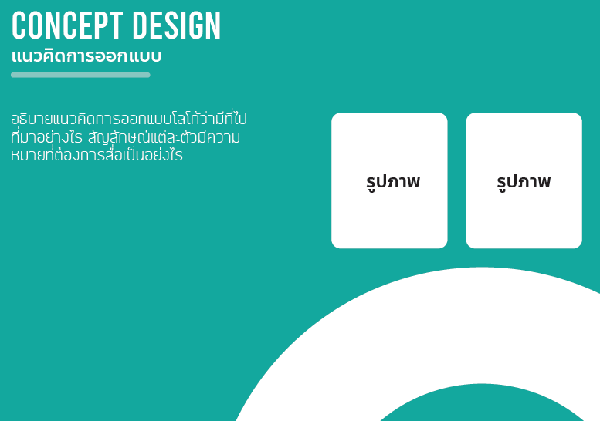

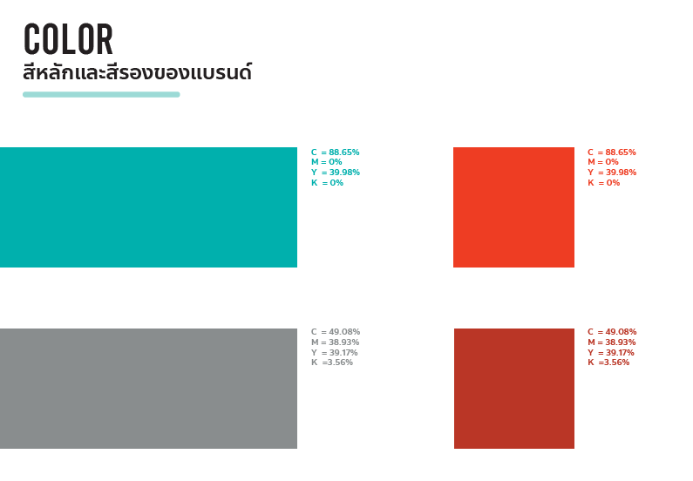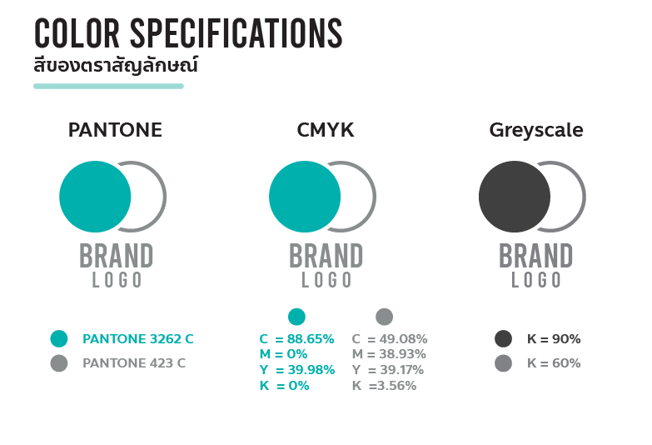

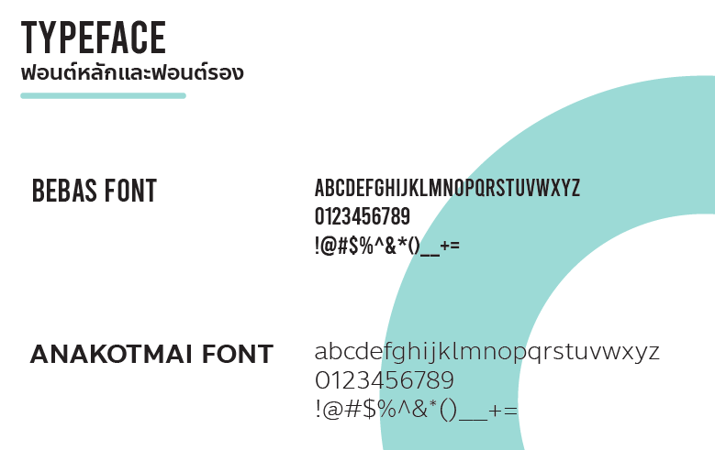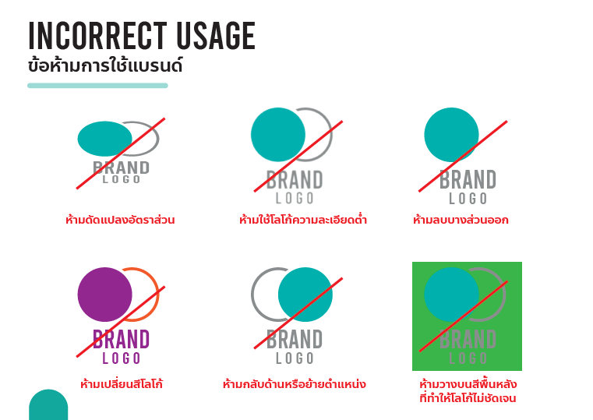

**สร้าง Brand Guideline พร้อมตัวอย่างและคำอธิบาย**

องค์ประกอบที่จะไปอยู่ในคัมภีร์ในการสื่อสารความเป็นแบรนด์ของคุณ หรือ Brand Guideline แล้ว ทีนี้ก็ถึงเวลาเขียนแนวทางให้ชัดเจน ที่ควรระบุว่าอันไหน “ควรทำ” หรืออันไหน “ไม่ควรทำ” และแสดงตัวอย่างให้เห็นอย่างชัดเจน เพื่อความเข้าใจที่ถูกต้องของทีมงาน เช่น

* การใช้ข้อความบนสื่อจำพวก Social Media และอื่นๆ
* แนวทางการเขียนข่าวประชาสัมพันธ์
* แนวทางการเขียนอีเมล์ทั้งเชิงธุรกิจ และเชิงการตลาด
* คำอธิบายสินค้าหรือบริการ
* รูปแบบโลโก้และการใช้งาน
* การวางตำแหน่งโลโก้
* การระบุโทนสี
* การเลือกใช้โทนสี (สีหลัก สีรอง อื่นๆ)
* วิธีการวางตัวหนังสือ
* ลำดับการวางต่างๆ
* แนวทางการใช้ภาพ (ขนาด ตำแหน่ง)

**Game Design Document**

**Game Name:** ชื่อเกม

**Genre:** ประเภทของเกม เช่น RPG, Shooting, Puzzle, Strategy, Simulation, Sport, MOBA, Card

**Game Elements:** องค์ประกอบของเกม (Game elements) คือ กิจกรรมพื้นฐานหรือเป้าหมายที่ผู้เล่นจะทำเพื่อความสนุก

• การสำรวจโลกเปิด (Open World Exploration)

• การต่อสู้แบบเรียลไทม์ (Real-Time Combat)

• การไขปริศนา (Puzzle Solving)

• ระบบอัปเกรดตัวละคร (Character Upgrade System)

• ระบบเควสต์ (Quest System)

• ระบบการจัดการทรัพยากร (Resource Management)

**Player:** จำนวนผู้เล่น

• ผู้เล่นคนเดียว (Single player)

• ผู้เล่นหลายคน (Multi player)

**TECHNICAL SPECS**

Technical Form: โดยทั่วไปแล้ว กราฟิกแบ่งเป็น 2 ประเภท คือ กราฟิก 2 มิติ (แบน) และกราฟิก 3 มิติ (มีมิติ)

• กราฟิก 3 มิติ (3D Graphics)

• ฟิสิกส์เกม (Game Physics)

• ระบบเสียง 3 มิติ (3D Audio)

• การต่อสู้แบบสลับ (Turn-based combat)

**View:** มุมมองกล้อง

• มุมมองบุคคลที่หนึ่ง (First-Person View)

• มุมมองบุคคลที่สาม (Third-Person View)

• มุมมองที่ปรับได้ (Adjustable View)

**Platform:** อุปกรณ์ / ระบบปฏิบัติการที่สามารถใช้งานได้

• PC, PlayStation, Xbox, Switch

• Windows, MacOS, Android, IOS,

**Language:** ภาษาของโปรแกรมที่ใช้ในการพัฒนา

• C#, C++, Python หรืออื่นๆ

**Gameplay:** อธิบายเกี่ยวกับกลไกของเกมว่าทำงานอย่างไร เล่นอย่างไร ควบคุมอย่างไร และมีคุณสมบัติอะไรบ้าง สามารถทำอะไรได้บ้างจนสามารถชนะเกมได้

**Gameplay Outline:** โครงร่างระบบของเกม

• Opening the game application เปิดแอปพลิเคชันเกมแล้วเจอเมนูอะไรบ้าง

• Game options ตัวเลือกในเกมมีอะไรบ้าง เช่น ตั้งค่าภาพ เสียง, การควบคุม, การจัดการตัวละคร

• Story synopsis เรื่องย่อของเนื้อเรื่องเป็นอย่างไร

• Modes โหมดเกมมีอะไรบ้าง

- โหมดเนื้อเรื่องหลัก (Main Story Mode)

- โหมดเนื้อเรื่องหลัก (Main Story Mode)

- โหมดผจญภัยแบบเปิด (Open World Adventure Mode)

• Game elements องค์ประกอบของเกม

* การต่อสู้,
* การสำรวจ
* การเก็บรวบรวมไอเท็ม
* การอัปเกรดตัวละคร

• Game levels ระดับต่าง ๆ ของเกมมีค่าความแตกต่าง ของแต่ละละดับอย่างไร

* ระดับง่าย, ดับปานกลาง, ระดับยาก, ระดับยากสุด
* 1 ดาว, 2 ดาว, 3 ดาว

• Player’s controls ผู้เล่นใช้อะไรในการควบคุมการเล่น

* เมาส์, คีย์บอร์ด, จอยสติ๊ก, กล้อง, กล้อง VR

• Winning ทำอย่างไรถึงจะชนะตัวเกมได้

* พลังชีวิตศัตรูหมด
* ทำลายวัตถุที่กำหนด
* ไปยังตำแหน่งที่กำหนด

• Losing ทำอย่างไรถึงจะแพ้

* พลังชีวิตหมด
* โดนทำลายวัตถุ
* หมดเวลา

• End ทำอย่างไรถึงจะจบเกมได้

* ชนะทุกด่าน
* ผู้เล่นชนะหัวหน้าศัตรูได้ เกมจะสรุปเนื้อเรื่องและขึ้นเครดิต

• Why is all this fun? ทำไมเกมนี้ถึงสนุก อย่างไร อธิบายเพิ่มเติม

**Key Features:** คุณลักษณะสำคัญหรือองค์ประกอบหรือระบบเด่นของเกมใช้ที่ดึงดูดผู้เล่น เช่น

* ระบบต่อสู้ที่ปรับแต่งได้: ผู้เล่นสามารถปรับแต่งการโจมตีและการป้องกันตามสไตล์การเล่นของตน
* โลกเปิดกว้าง: การสำรวจโลกที่เต็มไปด้วยความลับและสถานที่ที่ไม่ซ้ำกัน
* ปริศนาที่หลากหลาย: การไขปริศนาที่ท้าทายเพื่อปลดล็อกพื้นที่ใหม่และการพัฒนาของเนื้อเรื่อง
* ระบบอัปเกรดตัวละคร: การเก็บรวบรวมไอเท็มและประสบการณ์เพื่ออัปเกรดทักษะและอาวุธ
* เควสต์ที่หลากหลาย: ระบบเควสต์ที่ให้รางวัลและเนื้อเรื่องที่ลึกซึ้ง
* ระบบการจัดการทรัพยากร: การเก็บรวบรวมและใช้ทรัพยากรเพื่อเพิ่มความสามารถของตัวละคร

**Design Guidelines:** ขอบเขตหรือข้อจำกัดด้านความคิดสร้างสรรค์รวมถึงเป้าหมายทั่วไปของการออกแบบ

* **การออกแบบกราฟิก:** ใช้กราฟิก 2/3 มิติ คุณภาพของภาพและความละเอียดเป็นอย่างไร
* **การออกแบบเสียง:** เสียงเป็นแบบใด มีเอฟเฟกต์แบบใดบ้าง
* **การออกแบบ UI:** ออกแบบ UI ต่างๆ อย่างไร ดีอย่างไรกับผู้เล่น
* **การออกแบบการควบคุม:** ควบคุมที่ตอบสนองได้ดีและมีความแม่นยำสูง

**Game Design Definitions** กำหนดความหมายของการเล่นเกม คำจำกัดความ รวมถึงวิธีที่ผู้เล่นชนะ แพ้ การเปลี่ยนหรือผ่านด่าน และจุดโฟกัสของการเล่นเกม

* วัตถุ (Objects): สิ่งต่าง ๆ ที่มีอยู่ในเกม เช่น ตัวละคร, อาวุธ, และไอเท็ม
* คุณสมบัติ (Properties): ลักษณะหรือสถานะของวัตถุ เช่น สุขภาพ, ความเร็ว, และความทนทาน
* การกระทำ (Actions): การกระทำที่วัตถุสามารถทำได้ เช่น การโจมตี, การเคลื่อนที่, และการใช้ไอเท็ม

**Game Flowchart:** แผนผังเพื่อแสดงถึงองค์ประกอบต่าง ๆ ภายในเกมและแต่ละองค์ประกอบเกี่ยวข้องกันอย่างไร โดยต้องเขียนถึงวัตถุ คุณสมบัติ และการทำงานต่าง ๆ ในเกม แต่ละองค์ประกอบควรมีระบุไว้ในเอกสารการออกแบบเกมด้วย

* **การเริ่มเกม: หน้าจอหลัก → เริ่มเกมใหม่ → หน้าจอเลือกตัวละคร**
* **การเล่นเกม:** สำรวจ → ต่อสู้ → การชนะ/แพ้→ ทำภารกิจสำเร็จ → จบด่าน → เลือกด่าน
* **เปลี่ยนระดับการเล่น:** สำรวจ → ไขปริศนา →รวมรวมของ **→** อัพเกรด
* **การเปลี่ยนระดับตัวละคร :** บรรลุเป้าหมาย → ขึ้นระดับใหม่

**Player Definition:** กำหนดคุณสมบัติของแต่ละผู้เล่น ว่าผู้เล่นสามารถได้รับผลกระทบจากการกระทำของผู้เล่นหรือการมีปฏิสัมพันธ์กับองค์ประกอบอื่น ๆ ของเกม รายการของรางวัล หรือผลประโยชน์ ทรัพยากรทั้งหมดที่ส่งผลต่อผู้เล่น

* **ลักษณะของผู้เล่น:** อธิบายคุณลักษณะเกมเหมาะสมสำหรับผู้เล่นลักษณะใด
* **คุณสมบัติของผู้เล่น:** ความสามารถในการเล่นของผู้เล่น
* **รางวัลผู้เล่น :** ผู้เล่นเมื่อเล่นแล้วได้รางวัลอะไรเพิ่มขึ้น

**User Interface (UI):**

อธิบายการควบคุมเกมของผู้เล่น ว่าปุ่มใดบนอุปกรณ์ที่เหมาะสมที่สุดสำหรับเกม รูปแบบการวางที่แย่ที่สุดคืออะไร เพิ่มภาพประกอบเพื่อแสดงการควบคุมจริงกับการกระทำในเกม

* ปุ่มควบคุม:
* แผงควบคุม:
* สุขภาพ: แถบสุขภาพที่มุมหน้าจอ
* พลังงาน: แถบพลังงานที่แสดงการใช้ความสามารถพิเศษ
* เควสต์: รายการเควสต์ที่มุมล่างซ้ายของหน้าจอ
* การแสดงผลทรัพยากร:

**Game Assets: การออกแบบตัวละคร อาวุธ ฉาก และโมเดลต่าง ๆ ภายในเกมที่เกี่ยวข้องข้องหมด**

**- Character Design:** ออกแบบตัวละคร / การ์ด / มอนเตอร์ ภายในเกม

**- Weapon:** อาวุธภายในเกม

**- Assets:** ฉาก ต้นไม้ ด่านต่าง ๆ

**8. คู่มือ / Data**

1. คู่มือการใช้ UML

**9. เอกสารอ้างอิง**

**9.1** มาตรฐานวิชาชีพ สาขาวิชาเทคโนโลยีสารสนเทศ

9.2 ตำรา/บทความวิชาการด้าน UML และการออกแบบระบบเชิงวัตถุ

|  |  |  |
| --- | --- | --- |
|  | **ใบประลอง (Job Sheet) ที่ 2.2** | **EOC2.2** |
| **EOC 2 2 วิเคราะห์และออกแบบเชิงวัตถุตามหลักการของ UML** | **เวลา 8 ชั่วโมง** |
| **รหัสวิชา 31901-2004 ชื่อวิชา วิเคราะห์และออกแบบระบบเชิงวัตถุ 2-2-3**  **Object Oriented Analysis and Design** | |
| **ชื่องาน การออกแบบ Book Guide สําหรับงานธุรกิจ / Game Document Design** | | |

**1. จุดประสงค์เชิงพฤติกรรม**

* 1. ผู้เรียนสามารถออกแบบสัญลักษณ์องค์กรให้สอดคล้องกับแนวคิดและบริบทของเกมได้
  2. ผู้เรียนสามารถออกแบบชื่อเกมให้น่าสนใจและสื่อถึงแนวเกมได้

**2. สมรรถนะย่อย (EOC) การออกแบบ Book Guide สําหรับงานธุรกิจ / Game Document Design**

**3. เครื่องมือ วัสดุ และอุปกรณ์**

* 1. เครื่องคอมพิวเตอร์ที่มีการเชื่อมต่ออินเทอร์เน็ต
  2. Microsoft word
  3. Adobe illustrator

**คำสั่ง :**

ให้นักศึกษาทำการเลือกหัวข้อที่จะวิเคราะห์และออกแบบระบบ โดยในส่วนของ Brand Guideline ให้มีองค์ประกอบของหัวข้อดังต่อไปนี้

**เวลาปฏิบัติงาน :** 320 นาที

**คะแนนปฏิบัติงาน :**

1. การออกแบบสัญลักษณ์องค์กร(10คะแนน)

**ขอบเขตของงาน :**

1. ออกแบบสัญลักษณ์องค์กรให้สอดคล้องกับบริบทและแนวคิดของเกม
2. ออกแบบชื่อเกมที่น่าสนใจและสื่อถึงแนวทางของเกม

**ขั้นตอนการปฏิบัติงาน**

1. ศึกษาบริบทและแนวคิดของเกม
2. ออกแบบส่วนของ Brand Guideline ให้มีองค์ประกอบของหัวข้อดังต่อไปนี้



**แบบประเมินสมรรถนะการปฏิบัติงาน ระดับ ปวส.1 ประเภทวิชา อุตสาหกรรมดิจิทัล กลุ่มอาชีพ ซอฟต์แวร์และการประยุกต์ สาขาวิชา เทคโนโลยีสารสนเทศ**

วันที่ปฏิบัติงาน……………………………………………………………………..............................................…………………………...

ชื่อ-สกุล ผู้ปฏิบัติงาน .......................................................................... เลขที่..........................ห้อง...........................

ชื่อ-สกุล ผู้ปฏิบัติงาน .......................................................................... เลขที่........................ห้อง............................

|  |  |  |
| --- | --- | --- |
| **เวลา 120 นาที** |  | **คะแนนเต็ม 10**  **คะแนน** |

|  |  |  |  |  |  |
| --- | --- | --- | --- | --- | --- |
| **ขั้นตอนการปฏิบัติงาน** | **ผลการปฏิบัติงาน** | | | | |
| ค่าคะแนน | | | **ตัวคูณ** | **คะ**  **แนน** |
| **2** | **1** | **0** |
| **1. แบบประเมินสมรรถนะงานภาคปฏิบัติ (8 คะแนน)** |  |  |  |  |  |
| 1.1 สัญลักษณ์ของ Logo และแนวคิดการออกแบบ |  |  |  | **1** |  |
| 1.2 ข้อมูลธุรกิจ / เกม เพื่อนำไปใช้สำหรับการออกแบบ |  |  |  | **1** |  |
| 1.3 การใช้ ตัวอักษรหลักและรอง |  |  |  | **1** |  |
| 1.4 การใช้รูปแบบชุดสีของโลโก้ ชุดสีหลัก และชุดสีรอง |  |  |  | **1** |  |
| **2. แบบสังเกตพฤติกรรมลักษณะนิสัยการทำงาน (2 คะแนน)** |  |  |  |  |  |
| 2.1 ความนใจในระหว่างการเรียน |  |  |  | 1 |  |
| **รวมคะแนน** |  |  |  |  |  |

|  |  |  |
| --- | --- | --- |
| **สรุปผลคะแนนการประเมินสมรรถนะ** | **คะแนนเต็ม** | **คะแนนที่ได้** |
| แบบประเมินสมรรถนะงานภาคปฏิบัติ | 8 |  |
| แบบสังเกตพฤติกรรมลักษณะนิสัยการทำงาน | 2 |  |
| **รวมคะแนนสุทธิ** |  |  |

**หมายเหตุ**

1. การประเมินสมรรถนะงานภาคปฏิบัติ คะแนนเต็ม 8 คะแนน เกณฑ์ผ่านร้อยละ 60 ผ่าน 5 คะแนน

2. การประเมินสมรรถนะงานภาคทฤษฎี คะแนนเต็ม 2 คะแนน เกณฑ์ผ่านร้อยละ 60 ผ่าน 1 คะแนน

3. นำคะแนนทั้ง 2 ภาคมารวมกันต้องมีผลลัพธ์การเรียนรู้ไม่ต่ำกว่าร้อยละ 60 คะแนนเต็ม 10 คะแนน เกณฑ์ผ่านร้อยละ เกณฑ์ผ่านร้อยละ 60 (6 คะแนน)

ผลการประเมินการปฏิบัติงาน ผ่าน ไม่ผ่าน

นักศึกษาไม่ผ่านเกณฑ์การประเมินสามารถปฏิบัติงานซ่อมเสริมได้ 1 ครั้ง (คะแนนประเมินไม่เกินร้อยละ ............ )

ลงชื่อ..................................................................อาจารย์ผู้ประเมิน

(.....................................................................)

………/………………./…………….

รหัส/รายวิชา: 31901-2003 วิชา วิเคราะห์และออกแบบระบบเชิงวัตถุ Object Oriented Analysis and Design สถานศึกษา: วิทยาลัยเทคโนโลยีภาคตะวันออก (อี.เทค) สมรรถนะที่ต้องการประเมิน UOC วิเคราะห์และออกแบบเชิงวัตถุตามหลักการของ UML

|  |  |  |
| --- | --- | --- |
| **ด้านพุทธิพิสัย (Cognitive Domain)/ความรู้:Knowledge** | | |
| **สิ่งที่ต้องการวัด/ประเมิน** | **พฤติกรรมบ่งชี้/พฤติกรรมเรียนรู้** | **วิธีการวัด/ประเมิน** |
| EOC การออกแบบ Book Guide สําหรับงานธุรกิจ / Game Document Design | - เข้าใจบริบทและแนวคิดของเกม  - สามารถออกแบบสัญลักษณ์องค์กรที่สอดคล้องกับบริบทและแนวคิดของเกม  - สามารถออกแบบชื่อเกมที่น่าสนใจและสื่อถึงแนวทางของเกม | - การอภิปรายและสรุปผล  - การตรวจสอบชิ้นงาน |

|  |  |  |
| --- | --- | --- |
| **ด้านทักษะพิสัย (Psychomotor Domain) ทักษะ:Skills** | | |
| **สิ่งที่ต้องการวัด/ประเมิน** | **พฤติกรรมบ่งชี้/(พฤติกรรมที่ต้องปฏิบัติ/ขั้นตอนปฏิบัติ)** | **วิธีการวัด/ประเมิน** |
| EOC การออกแบบ Book Guide สําหรับงานธุรกิจ / Game Document Design | - สามารถออกแบบสัญลักษณ์องค์กรโดยใช้ซอฟต์แวร์ออกแบบกราฟิก  - สามารถออกแบบตราสัญลักษณ์องค์กรที่ครบถ้วนตามองค์ประกอบ | - ตรวจสอบผลงานตามเกณฑ์ที่กำหนด  - ประเมินขั้นตอนการปฏิบัติงาน |

|  |  |  |
| --- | --- | --- |
| **ด้านจิตพิสัย (Affective Domain) เจตคติ:Attitude** | | |
| **สิ่งที่ต้องการวัด/ประเมิน** | **พฤติกรรมบ่งชี้/พฤติกรรมแสดงออกเชิงบวก)** | **วิธีการวัด/ประเมิน** |
| EOC การออกแบบ Book Guide สําหรับงานธุรกิจ / Game Document Design | - แสดงความสนใจและตั้งใจในการปฏิบัติงาน  - ให้ความร่วมมือในการปฏิบัติงานกับผู้อื่น  - มีความรับผิดชอบในการปฏิบัติงาน | - สังเกตพฤติกรรมขณะปฏิบัติงาน  - ประเมินเจตคติจากการแสดงออกในชั้นเรียน |

|  |  |  |
| --- | --- | --- |
|  | **ชุดการสอน**  **หน่วยสมรรถนะ : UOC 2** วิเคราะห์และออกแบบเชิงวัตถุตามหลักการของ UML | **หน่วยที่2** |
| **รหัสวิชาชื่อวิชา**31901-2003  **หน่วยกิต 3** | **สัปดาห์ที่ 6-8** |
| **สมรรถนะย่อย : วิเคราะห์และออกแบบบรรจุภัณฑ์และอัตลักษณ์ต่าง ๆ / Asset, level ภายในเกมทั้งหมดที่ใช้งาน** | **ทฤษฎี 4 ชม.**  **ปฏิบัติ 8 ชม.** |

**1. ผลลัพธ์การเรียนรู้**

1.1 นักศึกษาสามารถออกแบบสัญลักษณ์องค์กรและชื่อเกมตามหลักการและแนวคิดของ UML

**2. อ้างอิงมาตรฐานอาชีพ** สถาบันคุณวุฒิวิชาชีพ อาชีพ นักพัฒนาระบบ ระดับ 4

**3. หน่วยสมรรถนะ : UOC 2** วิเคราะห์และออกแบบเชิงวัตถุตามหลักการของ UML

**หน่วยสมรรถนะย่อย : วิเคราะห์และออกแบบบรรจุภัณฑ์และอัตลักษณ์ต่าง ๆ / Asset, level ภายในเกมทั้งหมดที่ใช้งาน**

**4. เกณฑ์การประเมิน (Performance Criteria : PC)**

1. องค์ประกอบสมบูรณ์

2. ความคิดสร้างสรรค์ สวยงาม

3. การนำไปใช้งานจริง

4. แนวคิดที่มา

**5. ขอบเขตการปฏิบัติ (Range: R)**

1. ออกแบบรูปแบบบรรจุภัณฑ์และอัตลักษณ์ต่าง ๆ

2. ตัวละครเกม และ Asset ที่ใช้ภายในเกม

**6. จุดประสงค์เชิงพฤติกรรม**

ศึกษาสามารถออกแบบออกแบบบรรจุภัณฑ์และอัตลักษณ์ต่าง ๆ / Asset, level ภายในเกมทั้งหมดที่ใช้งานอย่างเหมาะสม

**7. เนื้อหา**

**หลักการออกแบบบรรจุภัณฑ์**

ในการออกแบบบรรจุภัณฑ์ นักออกแบบต้องคำนึงถึงศาสตร์และศิลป์สำหรับใช้แก้ปัญหาการออกแบบบรรจุภัณฑ์แต่ละด้านให้เกิดผลลัพธ์การออกแบบบรรจุภัณฑ์ที่มีประสิทธิภาพ ในการบรรลุวัตถุประสงค์หลักของบรรจุภัณฑ์สองข้อคือ การออกแบบโครงสร้างบรรจุภัณฑ์ และการออกแบบกราฟิกบรรจุภัณฑ์ ที่ล้วนมีรายละเอียดที่ต้องคำนึงทฤษฎีและหลักการที่เกี่ยวข้อง

ข้อกำหนดในการออกแบบโครงการบรรจุภัณฑ์

· ชนิดของวัสดุมีความเหมาะสม ป้องกันสินค้าได้ตลอดอายุการวางขาย

· รูปแบบกลมกลืนสอดคล้องกับสินค้า

· ขนาดพอดีและสามารถรับน้ำหนักสินค้าได้

· การขึ้นรูป การบรรจุ เปิด-ปิดสะดวก ไม่ยุ่งยาก

**การออกแบบกราฟฟิกบนบรรจุภัณฑ์**

การออกแบบและการจัดวางรูปประกอบตัวอักษร ลวดลาย ถ้อยคำ เครื่องหมายหรือตราสัญลักษณ์ทางการค้า โดยใช้หลักวิชาการทางศิลปะ การจัดภาพองค์ประกอบศิลป์เพื่อให้ผลงานมีความประสานกลมกลืนกันอย่างสวยงามและสามารถบรรลุวัตถุประสงค์ที่วางไว้

**ข้อมูลประกอบการออกแบบบรรจุภัณฑ์**

- ข้อมูลด้านการตลาด ได้แก่ สถานที่จัดจำหน่าย ฤดูกาล

- รูปแบบการกระจายสินค้า (ปลีก/ส่ง) พฤติกรรมผู้บริโภค

- ปริมาณและมูลค่าของสินค้าในตลาด (ส่วนแบ่งทางการตลาด )

- ข้อมูลเกี่ยวกับผลิตภัณฑ์ ได้แก่ ประวัติความเป็นมา

- คำอธิบาย จุดเด่น ประโยชน์ ขนาดปริมาณบรรจุ ความถี่/ปริมาณการใช้ที่ใช้ต่อครั้ง ราคาและต้นทุน ข้อ

ควรระวัง

**ขั้นตอนการออกแบบบรรจุภัณฑ์**

**1. กำหนดกลุ่มเป้าหมาย** ถือเป็นเรื่องสำคัญของการออกแบบบรรจุภัณฑ์เพราะกลุ่มเป้าหมายสามารถส่งผลกระทบต่อผลิตภัณฑ์ได้โดยตรง ผู้ประกอบการจะต้องศึกษาและเรียนรู้ความต้องการของตลาดและความต้องการของผู้บริโภค โดยกำหนดกลุ่มเป้าหมายให้ชัดเจน เพื่อที่จะได้สามารถออกแบบบรรจุภัณฑ์ให้ตรงต่อความต้องการของกลุ่มเป้าหมายให้มากที่สุด ตัวอย่าง กลุ่มเป้าหมาย เช่น วัยรุ่น วัยทำงาน แม่บ้าน เด็ก ฯลฯ เป็นต้น

            กลุ่มเป้าหมายที่ได้ยกตัวอย่างนี้ นอกจากจะมีความสนใจและความต้องการที่แตกต่างกันแล้วกลุ่มเป้าหมายเดียวกันแต่ช่วงอายุต่างกันและมีสถานะทางสังคมที่แตกต่างกัน ก็ย่อมมีความต้องการแตกต่างกันด้วยเช่นกัน  ซึ่งทำให้ลักษณะของบรรจุภัณฑ์ก็ต้องมีความแตกต่างกันไปตามกลุ่มเป้าหมายนั้นๆ หรือบางครั้งผลิตภัณฑ์บางอย่างผลิตขึ้นมาเพื่อผู้บริโภคกลุ่มหนึ่ง  แต่ผู้บริโภคอีกกลุ่มหนึ่งกลับเป็นผู้เลือกและตัดสินใจซื้อ เช่น อาหารเสริมสำหรับเด็กหรือ นมผงสำหรับทารก จะเห็นได้ว่าผลิตภัณฑ์เหล่านี้ ทารกและเด็กมิได้เป็น ผู้เลือกซื้อ แต่ผู้เลือกและตัดสินใจซื้อกลับเป็นผู้ปกครอง

            ซึ่งเป็นสิ่งที่แสดงให้เห็นว่าก่อนการออกแบบบรรจุภัณฑ์ผู้ประกอบการจำเป็นต้องกำหนดกลุ่มเป้าหมาย เพื่อทำการศึกษาความต้องการของกลุ่มเป้าหมายอย่างละเอียดรอบครอบ และค้นหาวิธีว่าจะออกแบบอย่างไรให้บรรจุภัณฑ์ของท่านสามารถดึงดูดความสนใจของผู้บริโภคตามกลุ่มเป้าหมายให้ตัดสินใจเลือกซื้อผลิตภัณฑ์ของท่าน

**2. กำหนดชื่อตราสินค้า** (Brand) ตราสินค้าใช้เป็นชื่อหรือเครื่องหมายสำหรับการเรียกขานผลิตภัณฑ์ ผู้ประกอบการจะต้องทำการกำหนดชื่อตราสินค้าให้เรียบร้อยก่อนการออกแบบบรรจุภัณฑ์ โดยกำหนดให้ชื่อตราสินค้ามีความเป็นเอกลักษณ์ ชัดเจน น่าสนใจ ที่สำคัญจะต้องเป็นที่จดจำได้ง่ายแก่ผู้บริโภคตราสินค้าที่ดีนั้นสามารถยกตัวอย่างได้ดังนี้ คือตั้งตามชื่อเจ้าของกิจการ ตั้งตามความเชื่ออันเป็นมงคล ตั้งตามแหล่งที่มาของผลิตภัณฑ์ หรือตั้งโดยการผสมคำที่มีความหมายให้เกิดเป็นคำใหม่ที่มีเอกลักษณ์ ฯลฯ เป็นต้น

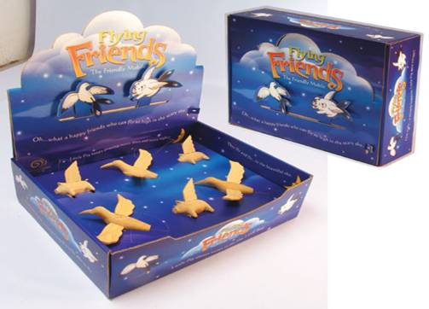

**3. วัสดุที่ใช้ทำบรรจุภัณฑ์** วัสดุมีความจำเป็นอย่างยิ่งต่อการออกแบบบรรจุภัณฑ์ การที่ผู้ประกอบการตัดสินใจว่าจะใช้วัสดุอะไรมาผลิตเป็นบรรจุภัณฑ์นั้น ท่านควรคำนึงถึงความปลอดภัยของผู้บริโภค ความรับผิดชอบต่อสิ่งแวดล้อม และคุณสมบัติของวัสดุแต่ละประเภท ที่จะนำมาผลิตบรรจุภัณฑ์เป็นสำคัญ เนื่องวัสดุแต่ละชนิดแต่ละชนิดจะมีคุณสมบัติที่เป็นข้อดีและข้อเสีย ในการคุ้มครองผลิตภัณฑ์ให้คงคุณภาพ การยืดอายุผลิตภัณฑ์ และการนำกลับมาใช้ใหม่(Recycle) ที่แตกต่างกันไป หากท่านเลือกใช้วัสดุไม่ถูกต้องนอกจากจะทำให้เกิดผลกระทบต่อตัวผลิตภัณฑ์ ผู้บริโภคและสิ่งแวดล้อมแล้ว ยังเป็นสาเหตุให้เกิดต้นทุนในการผลิตบรรจุภัณฑ์ที่เพิ่มขึ้นอีกด้วย

**4. รูปทรง บรรจุภัณฑ์** ที่มีรูปร่างสวยงาม สามารถสร้างความประทับใจให้กับผู้บริโภค ถึงแม้ผู้บริโภคจะยังมิได้สัมผัสกับตัวผลิตภัณฑ์ที่อยู่ภายใน รูปทรงของบรรจุภัณฑ์สามารถสร้างความเป็นเอกลักษณ์ได้ กล่าวคือเมื่อผู้บริโภคเห็นรูปทรงสามารถรับรู้ได้ทันทีว่าเป็นผลิตภัณฑ์อะไรและมีชื่อตราสินค้าอะไร หรือจะเป็นผลิตภัณฑ์เดียวแตกต่างกันที่ชื่อตราสินค้า

**5. สีสันและกราฟฟิก** สีสันและกราฟฟิกนี้คือการรวมของการใช้สัญลักษณ์ ตัวอักษร ภาพประกอบ ลวดลายและพื้นผิว ซึ่งส่วนประกอบทั้งหมดสามารถบ่งบอกถึงชื่อตราสินค้า ลักษณะผลิตภัณฑ์ ที่บรรจุอยู่ภายในได้และสามารถแสดงถึงแหล่งที่มาของผลิตภัณฑ์ได้ด้วย

**การออกแบบบรรจุภัณฑ์ที่ดี**

การออกแบบบรรจุภัณฑ์  ให้มีความสวยงามและความแปลกตา เท่านี้คงไม่เพียงพอสำหรับบรรจุภัณฑ์ผลิตภัณฑ์อาหารเพราะหัวใจของบรรจุภัณฑ์ คือ การเก็บรักษาคุณภาพของผลิตภัณฑ์ให้คงอยู่ยืนยาว ดังนั้น การออกแบบที่ดีผู้ประกอบการควรคำนึงถึงหน้าที่ของบรรจุภัณฑ์เป็นสำคัญ  ดังนี้

            1.  ป้องกันผลิตภัณฑ์ บรรจุภัณฑ์ที่เหมาะสมในการบรรจุอาหารจะต้องสามารถป้องกันไม่ให้อาหารสัมผัสกับบรรยากาศภายนอก ซึ่งอาจจะเกิดการรั่ว การซึม แสง ความร้อนเย็น

            2. เก็บรักษาคุณภาพของผลิตภัณฑ์ บรรจุภัณฑ์ที่ต้องสามารถรักษาคุณภาพของผลิตภัณฑ์มิให้เปลี่ยนแปลงไป ไม่ว่าจะเป็นกลิ่นหรือรสชาติ

            3. ยืดอายุผลิตภัณฑ์ จะต้องสามารถนำเทคโนโลยีที่สลับซับซ้อนมาช่วยในการออกแบบ เพื่อให้บรรจุภัณฑ์ สามารถยืดอายุการเก็บรักษาผลิตภัณฑ์ให้มีอายุยืนยาว

            4. ความสะดวกในการใช้งาน

            5. ความประหยัดในการขนส่ง

**ลักษณะที่ดีของตราสินค้าที่ดี**

·       สั้น กะทัดรัด จดจำได้ง่าย ออกเสียงได้ง่ายมีความโดดเด่นเป็นเอกลักษณ์เฉพาะตัว

·       แปลเป็นภาษาต่างประเทศได้ง่ายมีความหมายที่เหมาะสม

·       สามารถบอกถึงคุณสมบัติที่สำคัญของผลิตภัณฑ์

·       สอดคล้องกับค่านิยมและวัฒนาธรรมของกลุ่มลูกค้าเป้าหมายสามารถนำไปจดทะเบียนการค้าได้ต้องไม่ซ้ำกับของเดิมที่มีอยู่

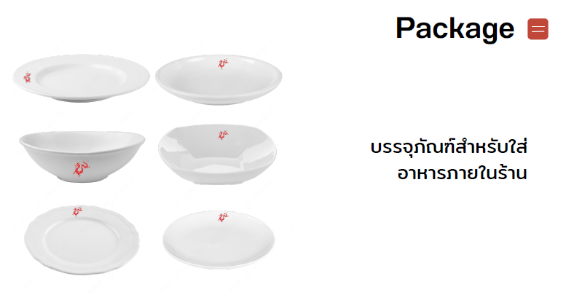

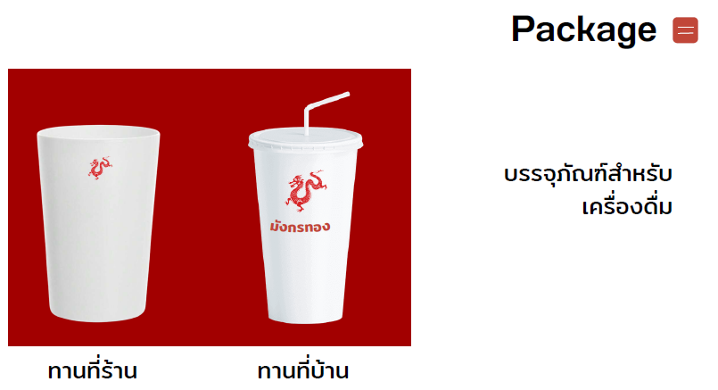

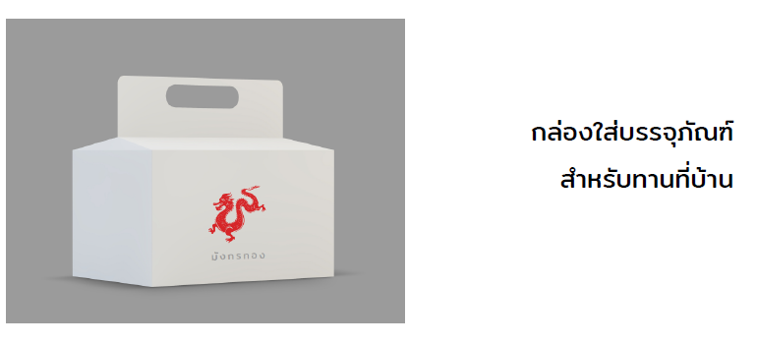

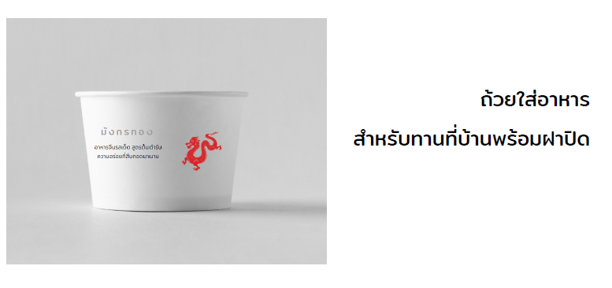

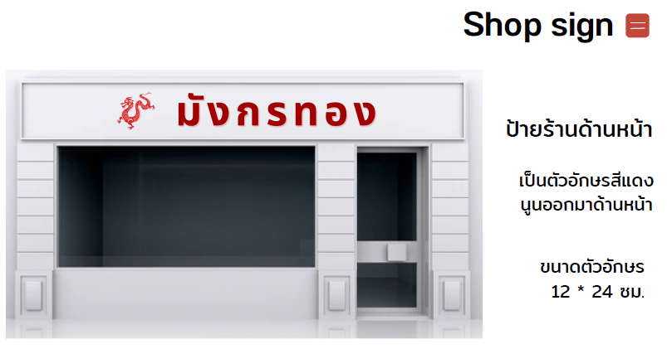

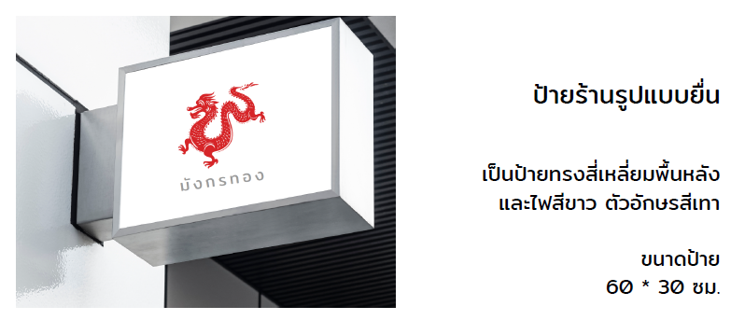

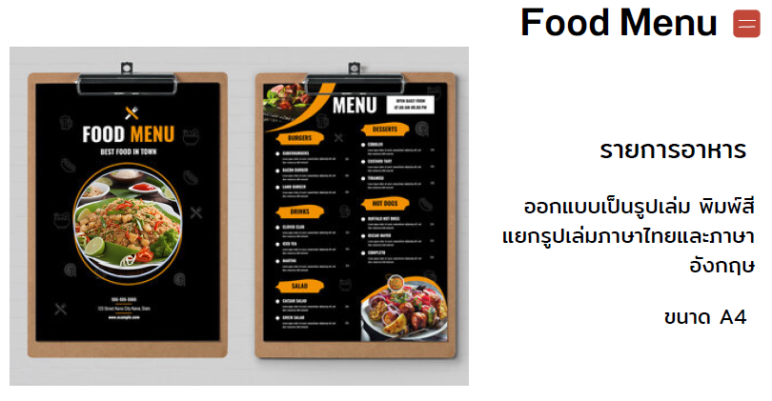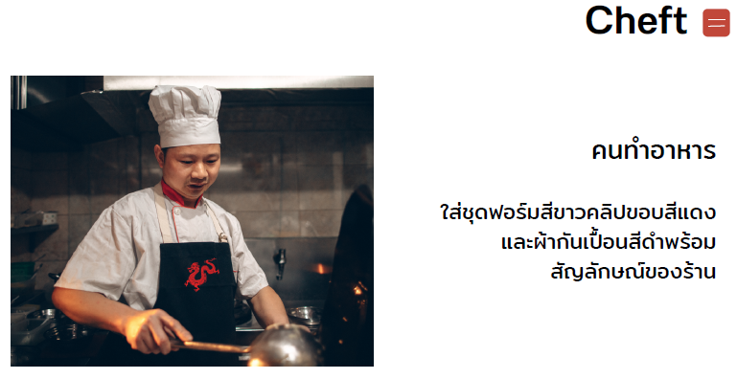

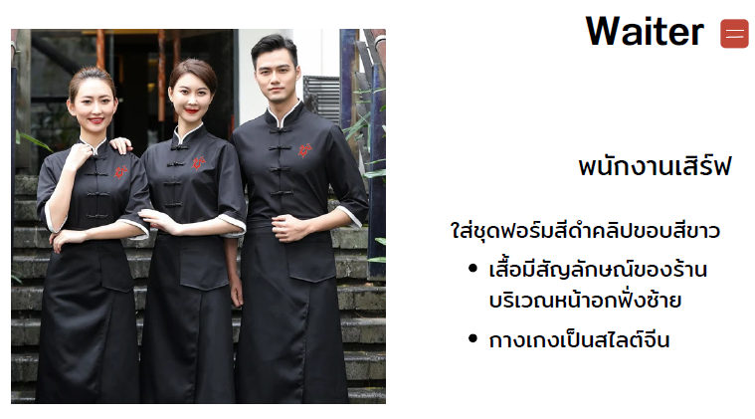

**หลักการออกแบบตัวละคร**

**ความหมายและปัจจัยในการออกแบบคาแรคเตอร์**

Character design คือ การออกแบบหรือการสร้าง ตัวละคร (ตัวการ์ตูน หริจไม่ใช่การ์ตูนก็ได้ จะเป็น นักแสดงที่เป็นคนก็ได้ ให้มี คลิกลักษณะ นิสัย จุดเด่น-จุดด้อย และเป็นผู้อยู่ในสถานการณ์ที่ถูกกำหนด ขึ้นไปตาม เรื่องราว

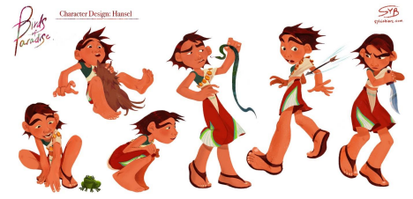

ดังนั้น ตัวการ์ตูนที่สร้างขึ้นก็มักจะมาจากเรื่องราว หรือ จากพื้นจินตนาการที่รากำหนดขึ้น หากมีตัวละครมีคาแรคเตอร์ มาโดด ๆ โดยไม่มีองค์ประกอบอื่น เช่น ฉากหลัง (Background) คนก็จาจจะไม่สามารถนิกถึงหริจจินตนาการไป ได้ว่า ตัวการ์ตูนที่เห็นอยู่ เป็นอะไร อย่างไร ทำหน้าที่อะไร มีลักษณะนิสัยอย่างไร

**หลักการออกแบบตัวละครหมายถึง**

การออกแบบตัวละครให้เหมาะกับผู้ชมและแนวของเรื่องโดยอาศัยเรื่องสิ รูปร่าง ฯ โดยอาศัยข้อมูล พื้นฐาน เช่น เพศ อายุ สีผม สีตา จุดเด่น เช่น สวมแว่นตลอดเวลา บุคลิก ภูมิหลัง พลังพิเศษ ความชอบ ความ เกลียด ทั้งนี้ควรออกแบบให้มีลักษณะเฉพาะที่สังเกตได้ง่าย เช่น สิผิวที่ต่างกัน ทรงผมที่ต่างกันความสูงที่ต่างกัน เป็นต้น

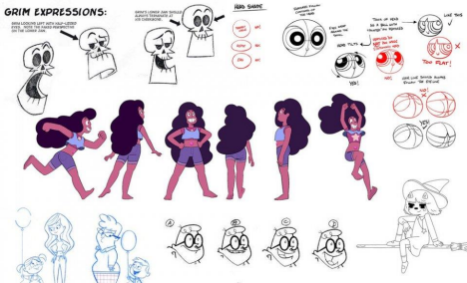

**เส้นกับอารมณ์ที่เกิดในผลงาน (Line work)**

อารมณ์ความรู้สึกจากเส้นแบบต่าง ๆ เส้นนั้นเป็นส่วนประกอบหนึ่งทางสายตาที่สำคัญที่ให้แทนตัวแสดง จริงเหล่านั้น สามารถทำหน้าที่การกำหนดขอบเขตที่ว่าง รูปร่าง และแทนความหมายเป็นตัวการ์ตูนที่แสดง ความรู้สึกและอารมณ์ได้ด้วยเส้นต่าง ๆ เหล่านั้น

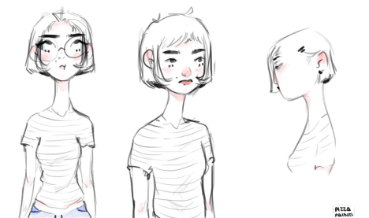



เส้นจะแบ่งออกเป็นชนิดใหญ่ๆ สองแบบคือ เส้นตรง (Straight Line) และเส้นโค้ง (Curve Line) เส้นทั้ง สองแบบนี้เวลาที่นำมาวางต่อกันใน รูปแบบต่างๆ ก็จะเกิดเป็นรูปแบบของเส้นที่หลายหลายขึ้นมาตามทฤษฎีแล้วได้มีการ สรุปอารมณ์ที่เกิดจากเส้นแบบต่าง ๆ ไว้ดังนี้

**สีและความรู้สึก**

จิตวิทยาของสี ( Psychology of color ) มีอิทธิพลต่อผู้ชมในการสื่อถึงอารมณ์และความรู้สึก เป็นสิ่งที่ แทนความหมายว่าอะไรบ้างที่เกิดขึ้นในภาพยนตร์ ความรู้สึกเกี่ยวกับสีจะมีหลากหลายความรู้สึก

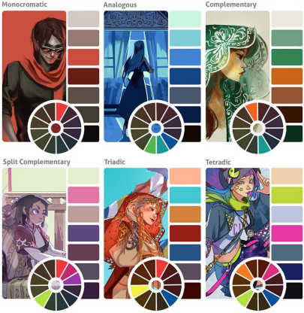

**หลักการพื้นฐานสำหรับการออกแบบ Character**

การออกแบบ Character จะมีหลักการอยู่สองเรื่อง คือ Style และ Profile

**1. Profile Data** คือการอธิบายรายละเอียดของตัวละคร โดยมีอยู่ 7 หัวข้อ คือ

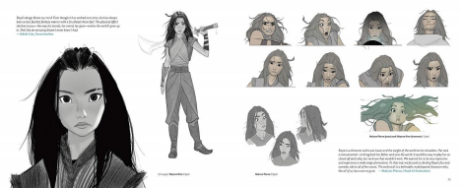 - 1.1 ID: อายุ, เพศ, ส่วนสูง, สิผิวผม, ตา และจุดสังเกตสำคัญ ๆ เช่นใส่แว่นดำตลอดเวลา หรือมีปีกเล็ก ๆ เป็นต้น

- 1.2. Characteristic: เป็นตัวที่บอกบุคลิกว่าเป็นคนอย่างไร อารมณ์ดีตลอดเวลาหรือซึมเศร้าเก็บตัว ที่เป็น บุคลิกเฉพาะของตัวละครตัวนี้

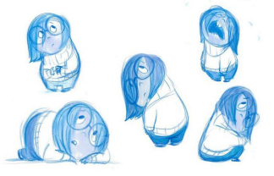

- 1.3. Role: บอกบทบาทหลัก ๆ ว่ามิหน้าทำอะไรในเรื่องนี้ เช่นเป็นเด็กจากชนบทต้องการไปตามหาอาวุธใน ตำนานเพื่อปกป้องโลก หรือต้องไปแก้แค้นให้ท่านพ่อ

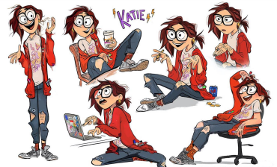

- 1.4. Background: บอกภูมิหลังของตัวละครสักหน่อยว่าเคยทำอะไรมา ทำไมต้องมาอยู่เรื่องนี้ เช่น เคยเป็น เด็กชาวนา ตอนเด็ก ๆ ได้เรียนคาถาอาคมมาบ้าง จึงมิวิชาติดตัวพอสมควร และด้วยความที่หลวงตาสอน มาให้ช่วยเหนือผู้คน จึงออกเดินทางเพื่อช่วยเหลือคนที่เดือดร้อน

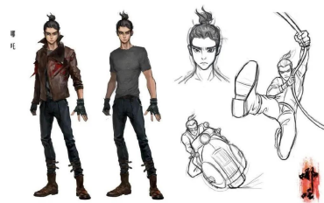

- 1.5. Origin: เป็นรากเหง้าของตัวละครว่ามาจากไหน จากหมู่บ้านอะไร หรือจากดาวดวงไหน

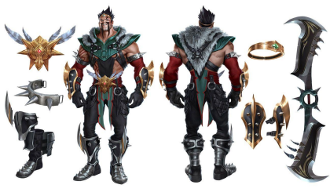

- 1.6. Power: มิหลังพิเศษ หรือ ความสามารถพิเศษอะไร

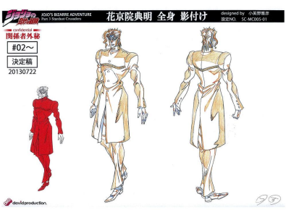

- 1.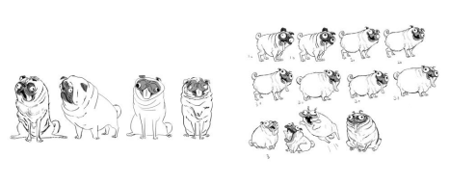7. Associate: มิแนวร่วมเห็นใครบ้าง เช่น Hero ก็จะมีแนวร่วมเป็น Mentor และ Herald แล้วแนวร่วม ที่ว่านี้ช่วยทำอะไรบ้าง

**2. Style** เป็นการเลือกสไตล์ของตัวการ์ตูนว่าจะให้ออกมาแนวไหนแนวจริงจัง หรือแนวคิกขุน่ารัก

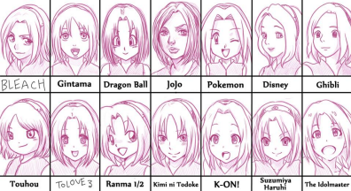

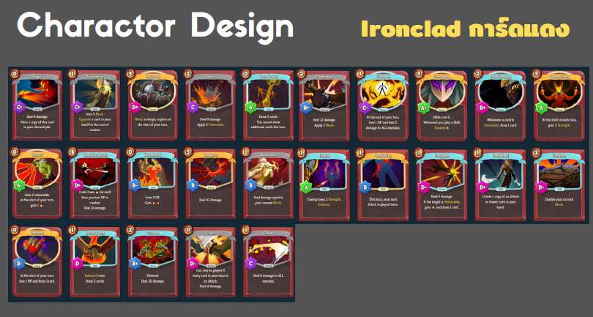

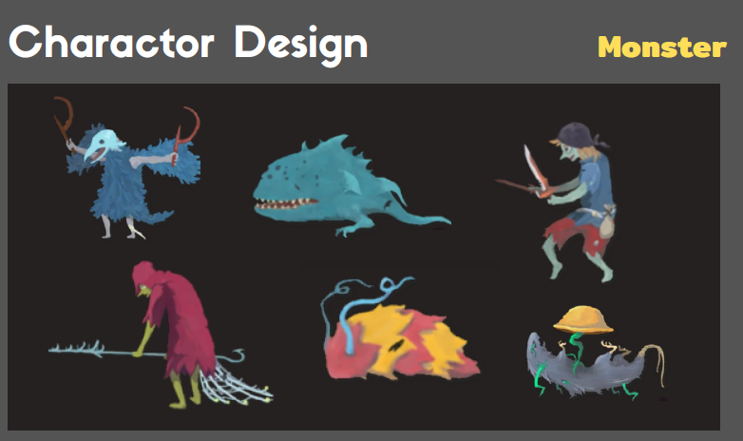

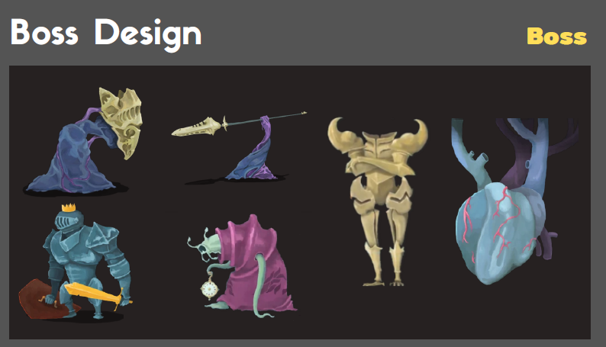

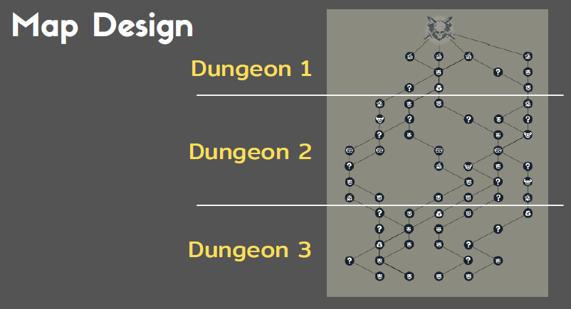

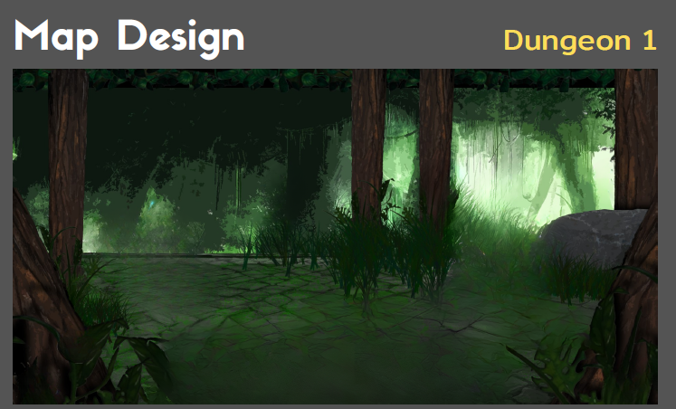 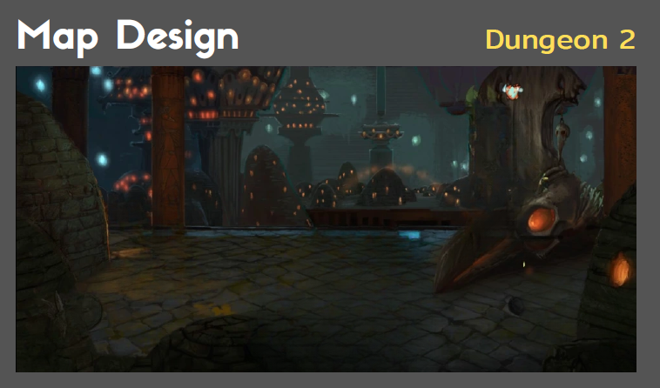

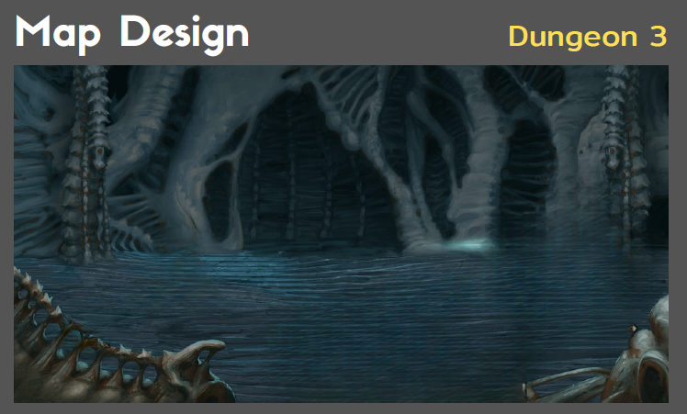

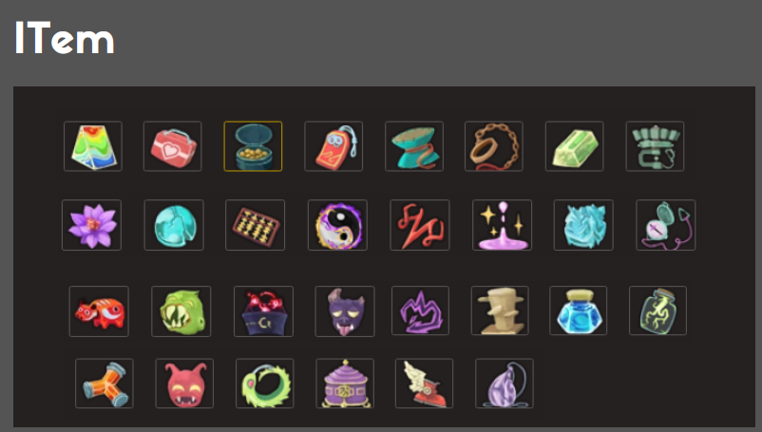

**8. คู่มือ / Data**

1. คู่มือการใช้ UML

**9. เอกสารอ้างอิง**

**9.1** มาตรฐานวิชาชีพ สาขาวิชาเทคโนโลยีสารสนเทศ

9.2 ตำรา/บทความวิชาการด้าน UML และการออกแบบระบบเชิงวัตถุ

|  |  |  |
| --- | --- | --- |
|  | **ใบประลอง (Job Sheet) ที่ 2.3** | **EOC2.3** |
| **EOC 2 2 วิเคราะห์และออกแบบเชิงวัตถุตามหลักการของ UML** | **เวลา 8 ชั่วโมง** |
| **รหัสวิชา 31901-2004 ชื่อวิชา วิเคราะห์และออกแบบระบบเชิงวัตถุ**  **Object Oriented Analysis and Design** | |
| **ชื่องาน ชื่อวิชา วิเคราะห์และออกแบบระบบเชิงวัตถุ Object Oriented Analysis and Design** | | |

**1. จุดประสงค์เชิงพฤติกรรม**

* 1. ผู้เรียนสามารถออกแบบระบบรูปแบบบรรจุภัณฑ์ การออกแบบร้านค้าและชั้นวาง ได้
  2. ผู้เรียนสามารถออกแบบชุดฟอร์มการแต่งกายและเครื่องแต่งกายแบบอื่น ชื่อเกมให้น่าสนใจและสื่อถึงแนวเกมได้

**2. สมรรถนะย่อย (EOC) การออกแบบสัญลักษณ์องค์กรและชื่อเกม**

**3. เครื่องมือ วัสดุ และอุปกรณ์**

* 1. เครื่องคอมพิวเตอร์ที่มีการเชื่อมต่ออินเทอร์เน็ต
  2. Microsoft word
  3. Adobe illustrator

**คำสั่ง :**

ให้นักศึกษาทำการเลือกหัวข้อที่จะวิเคราะห์และออกแบบระบบ โดยในส่วนของระบบรูปแบบบรรจุภัณฑ์ การออกแบบร้านค้าและชั้นวาง รูปแบบของชุดฟอร์มการแต่งกายและเครื่องแต่งกายแบบอื่น ๆ

- แนวคิดการออกแบบสอดคล้องตาม Brand Guideline และสื่อถึงความเป็นองค์กร

- การออกแบบมีประโยชน์และครอบคลุมการใช้งาน

**เวลาปฏิบัติงาน :** 320 นาที

**คะแนนปฏิบัติงาน :**

1. แนวคิดการออกแบบสอดคล้องตาม Brand Guideline และสื่อถึงความเป็นองค์กร(10คะแนน)

**ขอบเขตของงาน :**

1. แนวคิดการออกแบบสอดคล้องตาม Brand Guideline และสื่อถึงความเป็นองค์กร
2. การออกแบบมีประโยชน์และครอบคลุมการใช้งาน

**ขั้นตอนการปฏิบัติงาน**

นักศึกษาทำการเลือกหัวข้อที่จะวิเคราะห์และออกแบบระบบ โดยในส่วนของระบบรูปแบบบรรจุภัณฑ์ การออกแบบร้านค้าและชั้นวาง

ให้นักศึกษาทำการเลือกหัวข้อที่จะวิเคราะห์และออกแบบตัวละคร ฉากและ ส่วนเกี่ยวข้องกับการออกแบบสิ่งของภายในเกม ประกอบไปด้วย

- ตัวละครภายในเกม

- ฉาก, ด่านภายในเกม

- สิ่งของภายในเกม

- การแบ่งระดับต่าง ๆ ภายในเกม



**แบบประเมินสมรรถนะการปฏิบัติงาน ระดับ ปวส.1 ประเภทวิชา อุตสาหกรรมดิจิทัล กลุ่มอาชีพ ซอฟต์แวร์และการประยุกต์ สาขาวิชา เทคโนโลยีสารสนเทศ**

วันที่ปฏิบัติงาน……………………………………………………………………..............................................…………………………...

ชื่อ-สกุล ผู้ปฏิบัติงาน .......................................................................... เลขที่..........................ห้อง...........................

ชื่อ-สกุล ผู้ปฏิบัติงาน .......................................................................... เลขที่........................ห้อง............................

|  |  |  |
| --- | --- | --- |
| **เวลา 120 นาที** |  | **คะแนนเต็ม 10**  **คะแนน** |

|  |  |  |  |  |  |
| --- | --- | --- | --- | --- | --- |
| **ขั้นตอนการปฏิบัติงาน** | **ผลการปฏิบัติงาน** | | | | |
| ค่าคะแนน | | | **ตัวคูณ** | **คะ**  **แนน** |
| **2** | **1** | **0** |
| **1. แบบประเมินสมรรถนะงานภาคปฏิบัติ (8 คะแนน)** |  |  |  |  |  |
| 1.1 แนวคิดการออกแบบสอดคล้องตาม Brand Guideline และสื่อถึงความเป็นองค์กร/ตัวละครภายในเกม ฉาก, ด่านภายในเกม สิ่งของภายในเกม |  |  |  | **2** |  |
| 1.2 การออกแบบมีประโยชน์และครอบคลุมการใช้งาน/การแบ่งระดับต่าง ๆ ภายในเกม |  |  |  | **2** |  |
| **2. แบบสังเกตพฤติกรรมลักษณะนิสัยการทำงาน (2 คะแนน)** |  |  |  |  |  |
| 2.1 ความนใจในระหว่างการเรียน |  |  |  | 1 |  |
| **รวมคะแนน** |  |  |  |  |  |

|  |  |  |
| --- | --- | --- |
| **สรุปผลคะแนนการประเมินสมรรถนะ** | **คะแนนเต็ม** | **คะแนนที่ได้** |
| แบบประเมินสมรรถนะงานภาคปฏิบัติ | 8 |  |
| แบบสังเกตพฤติกรรมลักษณะนิสัยการทำงาน | 2 |  |
| **รวมคะแนนสุทธิ** |  |  |

**หมายเหตุ**

1. การประเมินสมรรถนะงานภาคปฏิบัติ คะแนนเต็ม 8 คะแนน เกณฑ์ผ่านร้อยละ 60 ผ่าน 5 คะแนน

2. การประเมินสมรรถนะงานภาคทฤษฎี คะแนนเต็ม 2 คะแนน เกณฑ์ผ่านร้อยละ 60 ผ่าน 1 คะแนน

3. นำคะแนนทั้ง 2 ภาคมารวมกันต้องมีผลลัพธ์การเรียนรู้ไม่ต่ำกว่าร้อยละ 60 คะแนนเต็ม 10 คะแนน เกณฑ์ผ่านร้อยละ เกณฑ์ผ่านร้อยละ 60 (6 คะแนน)

ผลการประเมินการปฏิบัติงาน ผ่าน ไม่ผ่าน

นักศึกษาไม่ผ่านเกณฑ์การประเมินสามารถปฏิบัติงานซ่อมเสริมได้ 1 ครั้ง (คะแนนประเมินไม่เกินร้อยละ ............ )

ลงชื่อ..................................................................อาจารย์ผู้ประเมิน

(.....................................................................)

………/………………./…………….

รหัส/รายวิชา: 31901-2004 การพัฒนาซอฟต์แวร์ด้วยเทคโนโลยี Front-End สถานศึกษา: วิทยาลัยเทคโนโลยีภาคตะวันออก (อี.เทค) สมรรถนะที่ต้องการประเมิน UOC: พัฒนาซอฟต์แวร์ด้วยเทคโนโลยี Front-End ตามหลักการและกระบวนการ

|  |  |  |
| --- | --- | --- |
| **ด้านพุทธิพิสัย (Cognitive Domain)/ความรู้:Knowledge** | | |
| **สิ่งที่ต้องการวัด/ประเมิน** | **พฤติกรรมบ่งชี้/พฤติกรรมเรียนรู้** | **วิธีการวัด/ประเมิน** |
| **EOC** วิเคราะห์และออกแบบบรรจุภัณฑ์และอัตลักษณ์ต่าง ๆ / Asset, level ภายในเกมทั้งหมดที่ใช้งาน | | |
| 1.ความรู้เกี่ยวกับองค์ประกอบและโครงสร้างของหนังสือคู่มือธุรกิจและเอกสารการออกแบบเกม | - อธิบายได้ถึงโครงสร้างและองค์ประกอบหลักของหนังสือคู่มือธุรกิจและเอกสารการออกแบบเกม | - การประเมินงานที่มอบหมาย |

|  |  |  |
| --- | --- | --- |
| **ด้านทักษะพิสัย (Psychomotor Domain) ทักษะ:Skills** | | |
| **สิ่งที่ต้องการวัด/ประเมิน** | **พฤติกรรมบ่งชี้/(พฤติกรรมที่ต้องปฏิบัติ/ขั้นตอนปฏิบัติ)** | **วิธีการวัด/ประเมิน** |
| **EOC** วิเคราะห์และออกแบบบรรจุภัณฑ์และอัตลักษณ์ต่าง ๆ / Asset, level ภายในเกมทั้งหมดที่ใช้งาน | | |
| 2.ทักษะการออกแบบสิ่งของภายในเกม | สามารถออกแบบสิ่งของภายในเกมได้อย่างสอดคล้องกับแนวคิดและเรื่องราว  - สามารถนำเสนอแนวคิดการออกแบบอย่างมีเหตุผล | - การนำเสนอและอภิปรายแนวคิด |

|  |  |  |
| --- | --- | --- |
| **ด้านจิตพิสัย (Affective Domain) เจตคติ:Attitude** | | |
| **สิ่งที่ต้องการวัด/ประเมิน** | **พฤติกรรมบ่งชี้/พฤติกรรมแสดงออกเชิงบวก)** | **วิธีการวัด/ประเมิน** |
| **EOC** วิเคราะห์และออกแบบบรรจุภัณฑ์และอัตลักษณ์ต่าง ๆ / Asset, level ภายในเกมทั้งหมดที่ใช้งาน | | |
| 1. ความสนใจและความตั้งใจในการออกแบบ | - แสดงความมุ่งมั่นและตั้งใจในการเรียนรู้และปฏิบัติงานออกแบบ | - การสังเกตพฤติกรรม |

|  |  |  |
| --- | --- | --- |
|  | **ชุดการสอน**  **หน่วยสมรรถนะ : UOC 3** วิเคราะห์และออกแบบโปรแกรมทางธุรกิจในงานอาชีพ | **หน่วยที่3** |
| **รหัสวิชาชื่อวิชา**31901-2003  **หน่วยกิต 3** | **สัปดาห์ที่ 11-15** |
| **สมรรถนะย่อย : ออกแบบจัดทํา Story และจัดทําคลิป VDO โฆษณา Motion Ads. / การออกแบบส่วนติดต่อผู้ใช้ UI ระบบต่างๆของภายในเกม** | **ทฤษฎี 4 ชม.**  **ปฏิบัติ 16 ชม.** |

**1. ผลลัพธ์การเรียนรู้**

1.1 การออกแบบ Story และการจัดทำคลิปวิดีโอโฆษณาแบบ Motion Ads

1.2 การออกแบบส่วนติดต่อผู้ใช้ (UI) ของระบบต่างๆ ภายในเกม

**2. อ้างอิงมาตรฐานอาชีพ** สถาบันคุณวุฒิวิชาชีพ อาชีพ นักพัฒนาระบบ ระดับ 4

**3. หน่วยสมรรถนะ : UOC 3** วิเคราะห์และออกแบบโปรแกรมทางธุรกิจในงานอาชีพ

**หน่วยสมรรถนะย่อย :** ออกแบบจัดทํา Story และจัดทําคลิป VDO โฆษณา Motion Ads. / การออกแบบส่วนติดต่อผู้ใช้ UI ระบบต่างๆของภายในเกม

**4. เกณฑ์การประเมิน (Performance Criteria : PC)**

4.1 ออกแบบ Story และจัดทำคลิปวิดีโอโฆษณาแบบ Motion Ads ได้อย่างมีประสิทธิภาพ

4.2 ออกแบบส่วนติดต่อผู้ใช้ (UI) ของระบบต่างๆ ภายในเกมได้อย่างเหมาะสม

**5. ขอบเขตการปฏิบัติ (Range: R)**

การออกแบบสัญลักษณ์องค์กรและชื่อเกม

**6. จุดประสงค์เชิงพฤติกรรม**

ด้านการออกแบบ Story และจัดทำคลิปวิดีโอโฆษณาแบบ Motion Ads และด้านการออกแบบส่วนติดต่อผู้ใช้ (UI) ของระบบ ได้อย่างเหมาะสม

**7. เนื้อหา**

**Motion Graphics**

คือการผสมผสานภาพนิ่งและการเคลื่อนไหวในรูปแบบของวิดีโออนิเมชัน หรือที่เราเรียกกันว่า “ภาพวิดีโอ” หรือ “แอนิเมชันกราฟิก” ได้อีกด้วย ในสมัยก่อน Motion Graphic มักถูกใช้ในการสร้างการประชาสัมพันธ์ทางการตลาดและการโฆษณา แต่ในปัจจุบันมันกลายเป็นเครื่องมือที่สำคัญในการสร้างเนื้อหาออนไลน์ที่น่าสนใจ รวมถึงสร้างความประทับใจ

Motion Graphic ประกอบไปด้วยภาพนิ่งและองค์ประกอบกราฟิกต่างๆ ซึ่งถูกนำเข้ามาและเรียงลำดับเป็นเรื่องราว โดยใช้การเคลื่อนไหวและอนิเมชันเพื่อทำให้ภาพเคลื่อนไหว เมื่อผู้ชมมองภาพเคลื่อนไหวนี้จะสามารถเข้าใจได้ในทันทีว่าเราต้องการสื่อสารความหมายอะไร

**ความสำคัญของ Motion Graphics**

1. ช่วยให้เล่าเรื่องได้อย่างน่าสนใจ Motion Graphics ช่วยให้เราสามารถเล่าเรื่องราวหรือสื่อความคิดได้อย่างน่าสนใจมากขึ้น โดยการใช้สีสัน อนิเมชัน และเสียงร่วมกันทำให้ข้อมูลหรือเรื่องราวที่เราต้องการสื่อสารกลายเป็นสิ่งที่น่าตื่นเต้น รวมถึงสามารถเข้าใจได้ง่าย

2. การเน้นข้อมูล Motion Graphics สามารถใช้เพื่อเน้นข้อมูลที่สำคัญ ด้วยการใช้ภาพเคลื่อนไหวและอนิเมชัน เราสามารถทำให้ผู้ชมจดจำข้อมูลและเข้าใจในเนื้อหาที่ต้องการสื่อได้ง่ายขึ้น นี่ถือว่าเป็นวิธีที่ดีในการสื่อสารข้อมูลทางธุรกิจหรือการศึกษา

3. สร้างความเชื่อมโยงการใช้ Motion Graphics ในสื่อมัลติมีเดียช่วยสร้างความเชื่อมโยงกับผู้ชมได้ดีขึ้น โดยการใช้ภาพที่น่าสนใจนั้นสามารถดึงดูดผู้ชมได้นั่นเอง

**ประเภทของ Motion graphic**

**1. วิดีโอ (Explainer Video)** Motion graphic ประเภทนี้จะใช้เพื่ออธิบายเนื้อหาต่าง ๆ เพื่อให้คนที่ดูเข้าใจง่ายขึ้น นั่นคือวิดีโอที่ใช้เทคนิคและกราฟิกเคลื่อนไหวในการนำเสนอข้อมูลโดยแบ่งออกเป็นขั้นตอนหนึ่ง สอง และสาม การนำเสนอด้วยภาพเคลื่อนไหวช่วยให้สามารถสื่อสารข้อมูลได้มากขึ้นตามความต้องการของผู้ชม

**2. ส่วนสื่อประสานกับผู้ใช้ (UI Animations)** สื่อประสานกับผู้ใช้ (UI Animations) เป็นการใช้ Motion graphic ยังสามารถสร้างประสบการณ์การใช้งานร่วมกับผู้ใช้งาน ตัวอย่างเช่นการสร้างภาพเคลื่อนไหวเพื่อช่วยให้ผู้ใช้เข้าใจว่าระบบสารสนเทศมีการปฏิสัมพันธ์กับผู้ใช้อย่างไร ซึ่งรวมถึงการเคลื่อนไหวของปุ่มและเมนู การหมุน การขยับเข้า-ออก หรือการเคลื่อนไหวในทิศทางต่าง ๆ

**3. ไอคอน (Icons)**ไอคอนเป็นส่วนสำคัญในการออกแบบเว็บไซต์และสื่อต่าง ๆ เมื่อไอคอนมีการเคลื่อนไหวจะทำให้มีความน่าสนใจมากขึ้น เช่น เมื่อนำเมาส์ไปวางแล้วมีการขยับไปมา เป็นต้น

**4. หนังสั้น (Short Films)** ในหนังสั้นนี้ยังมีการนำเทคนิค Motion graphic มาใช้ในการสร้างเนื้อหา เทคนิคนี้จะเน้นรายละเอียดในงานน้อยกว่าการใช้ Animation โดย Motion graphic มักใช้เวลาในการผลิตน้อยกว่า จึงเป็นเลือกที่ดีสำหรับการสร้างหนังสั้น

**วิธีทำ Motion Graphic ให้น่าสนใจ สวยเตะตาผู้ชม**

การทำ **Motion Graphic** เป็นการสร้างภาพเคลื่อนไหวและอนิเมชันที่น่าสนใจ ซึ่งมีความคล้ายคลึงกับการใช้ภาพเคลื่อนไหวในภาพยนตร์ โฆษณา และสื่ออื่น ๆ ที่คุณเคยเห็นทั้งในโลกออนไลน์และออฟไลน์ โดย การทำ Motion Graphic มีอยู่ด้วยกันทั้งหมด 3 ขั้นตอน ได้แก่

1. ขั้นตอนก่อนการผลิต (Pre-Production)
2. ขั้นตอนการผลิต (Production)
3. ขั้นตอนหลังการผลิต (Post-Production)

**ขั้นตอนก่อนการผลิต (Pre-Production)**

**1. กำหนดกรอบแนวคิด (Direction Concept)** รวบรวมข้อมูลและวิเคราะห์คอนเซ็ปต์งาน

**2. อารมณ์ของาน (Mood Board)** สีสัน สไตล์ ตัวละคร และฟอนต์ของงาน สามารถสื่ออารมณ์ของงานได้ ซึ่งจะทำให้ผู้ชมมีความรู้สึกร่วมกับงานชิ้นนั้นๆ ไปด้วย

**3. บทพูด (Script)** เป็นขั้นตอนที่นำข้อมูลจากการกำหนดแนวคิดมาเขียนเป็นบทพูด โดยสามารถแบ่งเป็น 3 ส่วนคือ การเริ่มต้น ส่วนหลัก และสรุป ความยาวของบทพูดควรอยู่ระหว่าง 2 นาทีและไม่เกิน 15 นาทีเมื่อพูดตามสคริปต์

**4. บทภาพ (Storyboard)** การเขียนสตอรี่บอร์ดเป็นการกำหนดรายละเอียดที่จะปรากฏในแต่ละฉากหรือหน้าจอ เพื่อสร้างเรื่องราวที่สมบูรณ์ของงานและการแสดงเรื่องราวทั้งหมด

**ขั้นตอนการผลิต (Production)**

**1. การเตรียมอาร์ตเวิร์ค (Artwork)**

การจัดรายละเอียดและองค์ประกอบของงานภาพเคลื่อนไหวต้องทำให้อยู่ในรูปแบบของ Visual Content ซึ่งผู้ผลิตจำเป็นต้องเตรียมอาร์ทเวิร์คเพื่อใช้ในงานเคลื่อนไหว โดยสามารถออกแบบได้จากโปรแกรม เช่น Adobe Illustrator หรือ Adobe Photoshop

- ขนาดเฟรม (Frame Size) การเตรียมอาร์ตเวิร์คสำหรับสร้างงานภาพเคลื่อนไหว จำเป็นต้องเข้าใจเรื่องขนาดกรอบ และเลือกใช้ให้เหมาะสม

- อัตราส่วนภาพ (Aspect Ratio): เป็นอัตราส่วนระหว่างความกว้างและความสูงของภาพ เช่น 1:1, 3:2, 4:3 และ 16:9 เป็นต้น การเลือกใช้อัตราส่วนเท่าไหร่นั้นขึ้นอยู่กับลักษณะงาน เช่น ถ้าจะโฆษณาบน Facebook หรือ Instagram อาจจะใช้อัตราส่วน 1:1 ส่วนงานกราฟิกเคลื่อนไหวอาจใช้อัตราส่วน 16:9 เป็นต้น

**2. การเคลื่อนไหว (Motion)** เป็นการนำอาร์ตเวิร์คที่ถูกออกแบบจากโปรแกรม Adobe Illustrator มาแยกเป็นเลเยอร์ และทำให้เคลื่อนไหวในโปรแกรม Adobe After Effects

**ขั้นตอนหลังการผลิต (Post-Production)**

**1. การลำดับภาพ (Sequencing)** เป็นการนำฉากแต่ละฉากที่สร้างขึ้นจาก Adobe After Effects มาทำการเรียง ลำดับภาพและเสียงให้เป็นเรื่องราว และเพิ่มเอฟเฟกต์ทรานสิชั่น

**2. ผสมเสียง (Mix Sound)** ขั้นตอนนี้จะทำการบันทึกเสียงพูด ผสมกับเสียงเอฟเฟกต์และเสียงดนตรี ซึ่งจะต้องเลือกจังหวะดนตรีและปรับระดับความดังให้เหมาะสม โดยต้องไม่เสียงเบาหรือเสียงดังเกินไป

**รูปแบบ Motion Graphics ที่ใช้โฆษณาผ่านสื่อ Social Media**

**โฆษณารูปแบบวิดีโอ (Video Ad)**

คือการใช้วิดีโอที่มีการเคลื่อนไหวเพื่อดึงดูดความสนใจของผู้ชม หากคุณต้องการโฆษณาผ่าน Instagram และ Facebook แนะนำว่าโฆษณาควรมีความสั้น กระชับ และสามารถดึงดูดใจได้ในเวลาเพียงแค่ประมาณ 8 วินาที เนื่องจากในปัจจุบันผู้คนมักสนใจดูโฆษณาในระยะเวลาสั้น ๆ เท่านั้น ดังนั้นเนื้อหาสั้นจะสามารถดึงดูดความสนใจของผู้ชมมากกว่านั่นเอง

**โฆษณาผ่านคอลเลกชัน (Collection Ads)**

โฆษณาผ่านคอลเลกชั่น (Collection Ads) คือรูปแบบโฆษณาที่รวมเนื้อหาหลักขนาดใหญ่และเนื้อหารองขนาดเล็กเข้าด้วยกัน โดยเนื้อหาหลักจะถูกเรียกว่า “ชิ้นงานโฆษณาตัวหลัก” และเนื้อหารองจะเรียกว่า “ชิ้นงานโฆษณารอง” เมื่อผู้ใช้แตะโฆษณาคอลเลกชัน จะสามารถรับชมเนื้อหาแบบเต็มหน้าจอในระยะใกล้และยังสามารถดูโฆษณารองได้มากถึง 24 ชิ้น โดยมองเห็นได้อย่างชัดเจนใน Instagram ซึ่งเป็นแพลตฟอร์มรูปภาพที่แปลงสไลด์รูปภาพให้เป็นรูปแบบของโฆษณา โดยสามารถแทรกภาพได้มากถึง 10 รูปต่อวิดีโอ และกลุ่มเป้าหมายยังสามารถเลือกดูโฆษณาได้โดยเพียงการปัดข้างเท่านั้น

**โฆษณาผ่าน (Stories Ads)**

คือฟังก์ชันที่ช่วยให้ผู้ใช้สามารถเชื่อมต่อและ Engage กับผู้ติดตามได้อย่างเป็นมิตรและเป็นธรรมชาติ ด้วยการวาง Stories ที่สะดุดตา จนผู้ชมต้องอยากกดเข้าไปดูเนื้อหา ซึ่งจะทำให้และโฆษณาของเรามีโอกาสที่จะดึงดูดความสนใจได้อย่างสูงในทั้ง Instagram และ Facebook

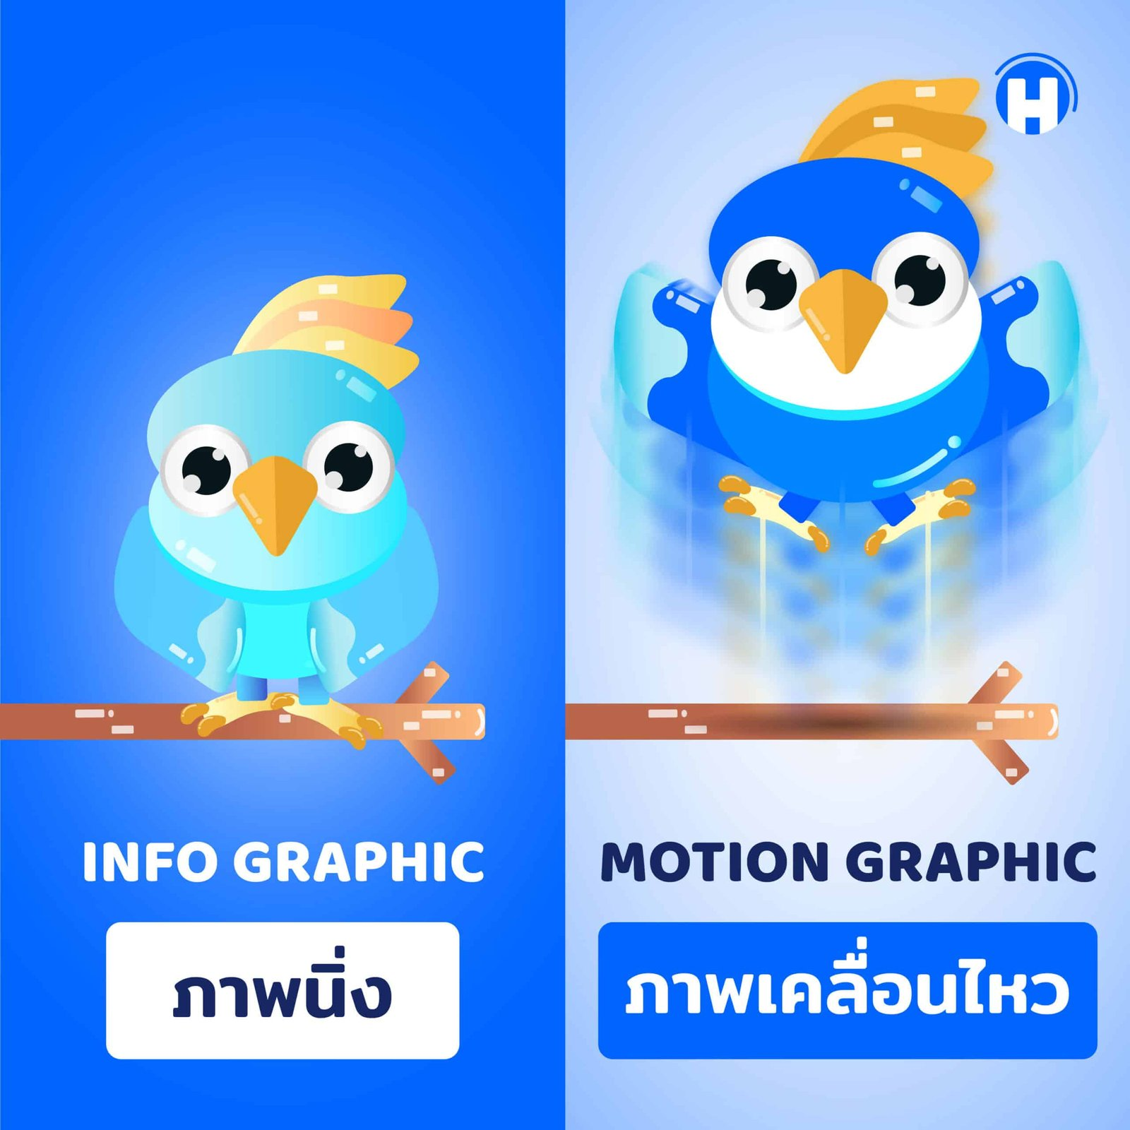

**หลักการออกแบบส่วนติดต่อผู้ใช้ของภายในเกม**

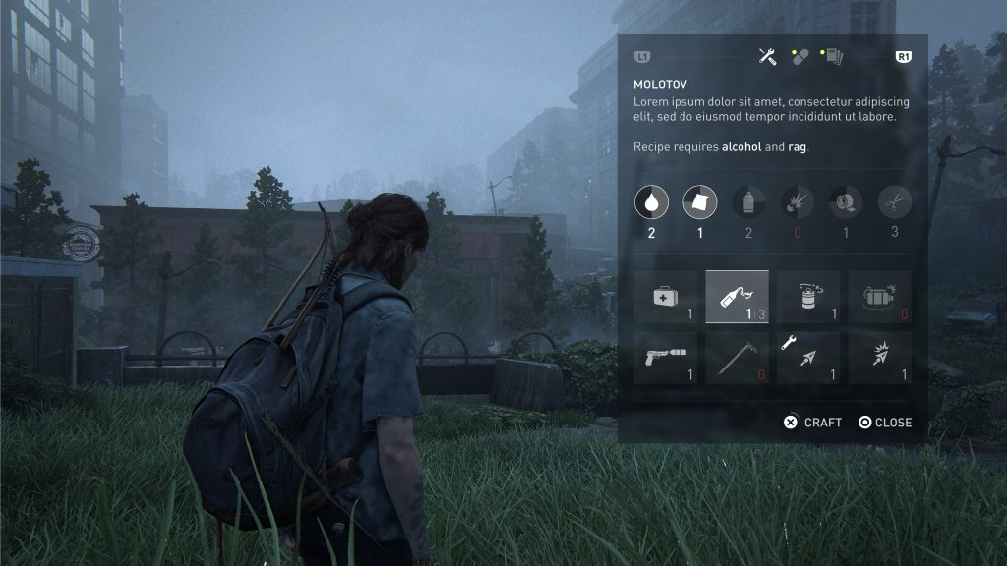

“UI” เป็นตัวย่อของ “User Interface” ที่แปลว่า “ส่วนต่อประสานกับผู้ใช้” หรือองค์ประกอบต่าง ๆทั่วไป ที่ทำหน้าที่สร้างปฏิสัมพันธ์ระหว่างผู้ใช้กับคอมพิวเตอร์

สำหรับวงการเกมและซอฟต์แวร์ คำว่า UI มักใช้เรียกเกี่ยวกับการดีไซน์หน้าเมนูคำสั่งต่าง ๆ เช่น การเลือกใช้พื้นหลัง การใช้รูปแบบฟอนต์ การใช้สีตัวอักษรที่เหมาะสม การจัดเรียงหน้าเมนู การใส่ฟังก์ชันที่ครอบคลุม และองค์ประกอบอื่น ๆ ที่ช่วยมอบความประทับใจจากการเห็น หรือใช้งานเมนูครั้งแรก

ส่วน “UX” เป็นตัวย่อมาจาก “User Experience” ที่แปลว่า “ประสบการณ์ของผู้ใช้” หรือความรู้สึกจากการใช้งาน โดยสำหรับวงการเกม UX มักใช้ร่วมกับคำว่า UI เพราะแม้ UI จะออกแบบมาดีเลิศ สวยงามเป็นเอกลักษณ์แค่ไหน หาก UX ย่ำแย่ ก็ส่งผลทำให้การเล่นเกมขนาดความราบรื่น ไม่สะดวกสบาย รวมถึงไปถึงสร้างความรำคาญให้ผู้เล่นได้ด้วยเช่นกัน

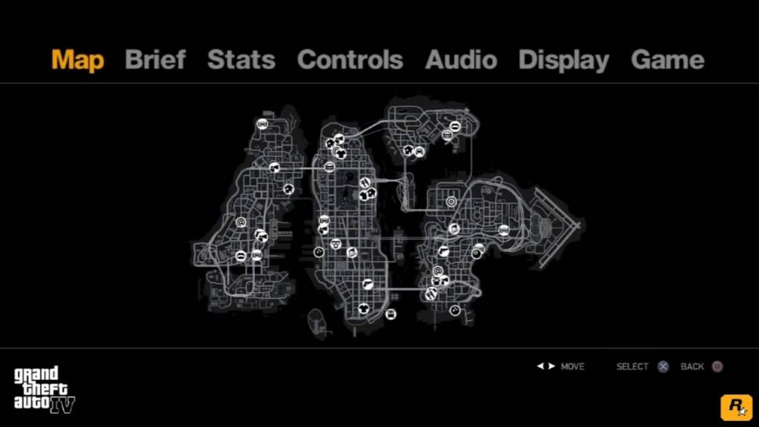

Ommzi Solutions ทีมพัฒนาเกมอิสระในประเทศอินเดีย อธิบายว่า UI/UX ที่ดีต้องคำนึงถึง 5 อย่างด้วยกัน คือ ให้ประสบการณ์ภาพวิชวลที่ยอดเยี่ยม, เมนูต้องใช้งานได้, ซอฟต์แวร์ต้องปรับตัวเข้ากับอุปกรณ์ฮาร์ดแวร์ได้หลากหลาย, ซอฟต์แวร์ต้องปรับตัวเข้ากับเทคโนโลยีใหม่ได้ และเป็นมิตรสำหรับผู้ใช้ทุกคน

ทีมพัฒนาเกมเผยว่า หลายคนมักเข้าใจผิดคิดว่าการออกแบบ UI/UX เป็นเรื่องเสียเวลาและเสียเงิน รวมถึง UX ไม่มีความจำเป็น เพราะสุดท้าย คนเล่นเกมจะโฟกัสกับระบบเกมเพลย์มากที่สุด ซึ่งความจริงแล้ว UI/UX “โดยเฉพาะ UX” เป็นสิ่งที่สำคัญมาก ๆ เพราะหากออกแบบ UI/UX มาดี มันช่วยมอบประสบการณ์การเล่นเกมที่ลื่นไหล และดูเป็นมิตรเข้าถึงเกมเมอร์ได้ง่ายขึ้น

ปกติแล้วจะไม่ค่อยมีการชื่นชม UI/UX ในวิดีโอเกมเท่าไหร่นัก แต่บทวิจารณ์ UI/UX ที่ย่ำแย่สำหรับวิดีโอเกมนั้น ยังคงพบเห็นได้เรื่อย ๆ ตั้งแต่อดีตจนถึงปัจจุบัน เพราะมันส่งผลเสียต่อ Quality-of-Life หรือความสะดวกสบายระหว่างการเล่นเกมโดยตรง ซึ่งแน่นอนว่ามีตัวอย่างเกม UI/UX ที่ไม่ดีมากมาย แต่เราขอยกตัวอย่างเล็ก ๆ 3 เกมที่โดนวิจารณ์เรื่องการออกแบบ UI/UX ดังนี้

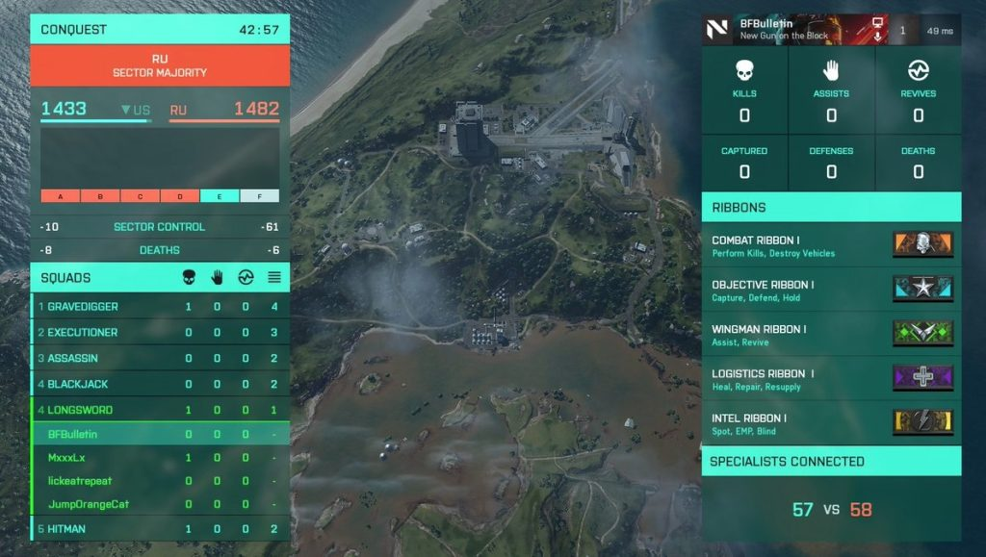Battlefield 2042

Battlefield 2042 เป็นเกม FPS ภาคล่าสุดของ DICE กับ EA ที่มีกระแสตอบรับย่ำแย่จากแฟน ๆ ด้วยทิศทางเกมเพลย์ที่เปลี่ยนไปในทางที่ลบ, คอนเทนต์น้อย, มีปัญหาด้าน Performance และการออกแบบ UI/UX ที่สร้างความรำคาญให้ผู้เล่น

ภาพด้านบนเป็น Scoreboard เวอร์ชั่นเก่าของ Battlefield 2042 ที่เกมเมอร์หลายคนต่างวิจารณ์เป็นเสียงเดียวกันว่า มีลักษณะรกเกินไป, ไม่มีการแสดงสถิติ K/D Ratio, ไม่มีการเผยรายชื่อผู้เล่นฝ่ายตรงข้าม และต้องกดคลิกหลายครั้ง เพื่อเข้าถึงฟีเจอร์ต่าง ๆ ใน Scoreboard จึงทำให้ UI ของ BF2042 มอบประสบการณ์ของผู้ใช้ หรือ UX ที่ย่ำแย่อย่างเห็นได้ชัด

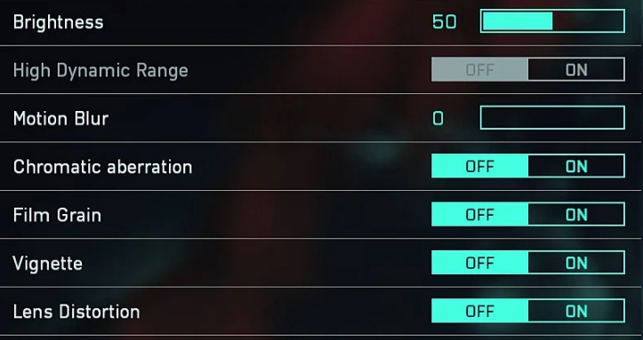

*การใช้สีที่ไม่เหมาะสม ทำให้แยกยากว่าปุ่มไหนคือ On หรือ Off*

นอกจากนี้ การแสดงผล “เปิด-ปิด” ตัวเลือก Option ต่าง ๆ ของ BF 2042 ก็สร้างความสับสนให้ผู้ใช้หลายคน เนื่องจากใช้สีฟอนต์กับสีสวิตช์เปิด-ปิดที่ไม่เหมาะสม แม้การแสดงผลนี้จะไม่ส่งผลต่อระบบเกมเพลย์โดยตรง แต่ก็สร้างความเสียเวลา และความรำคาญต่อผู้เล่นได้อย่างมากเลยทีเดียว

Gran Turismo 7

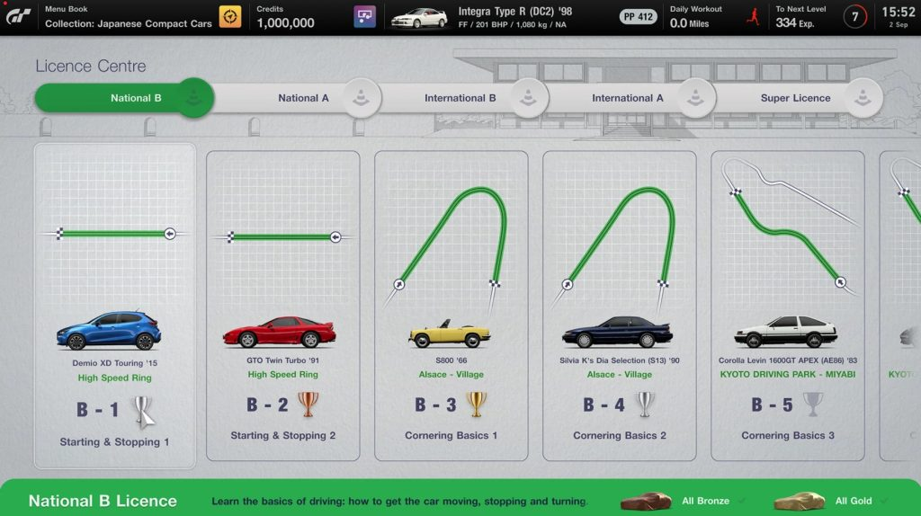

แม้ Gran Turismo 7 มีการออกแบบ UI ที่สวยงาม หรูหรา เป็นเอกลักษณ์ไม่ซ้ำกับเกมอื่น แต่ประสบการณ์ของผู้ใช้ กลับไม่ได้ราบรื่นหรืองดงามเหมือน UI

GT7 มีห้องว่างสำหรับการปรับปรุง Quality-of-Life และ UX มากมาย โดยสิ่งแรกที่แฟน ๆ GT หลายคนรู้สึกขัดใจ คือความรวดเร็วในการเข้าถึงบททดสอบ Licence Test ต่อไป หลังจากเล่นจบบททดสอบล่าสุด

ใน GT7 ผู้เล่นต้องออกจากบททดสอบล่าสุดก่อน เพื่อกลับไปที่หน้าเมนู แล้วเลือกเล่นบททดสอบใหม่อีกครั้ง ซึ่งปัญหาดังกล่าวสามารถแก้ไขได้ด้วยการเพิ่มปุ่ม “เข้าสู่การทดสอบต่อไป” เพื่อ Skip ข้ามไปบททดสอบใหม่ทันที โดยไม่ต้องออกจากหน้าต่าง แล้วเลือกการทดสอบใหม่ให้เสียเวลาหลายวินาที

Elden Ring

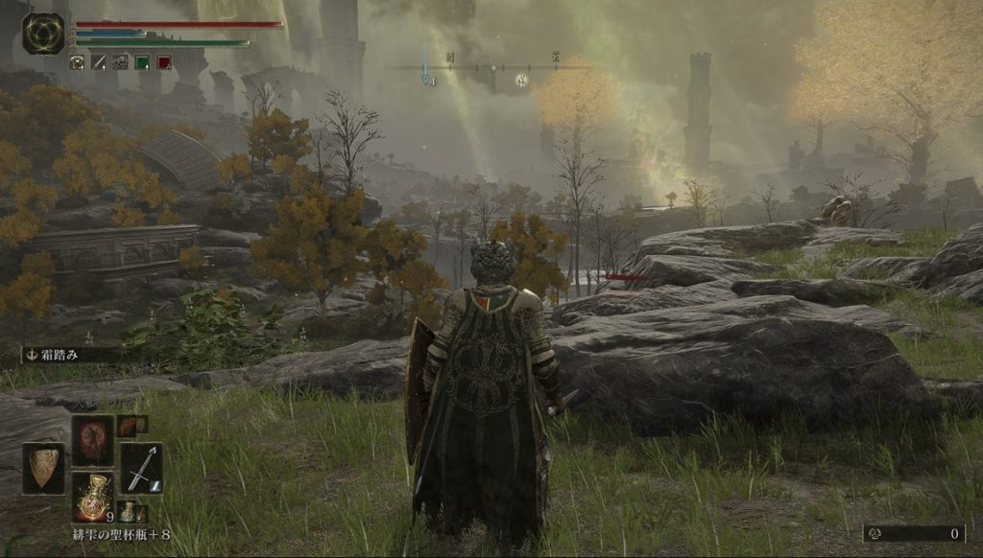

สุดท้าย Elden Ring เป็นผลงานล่าสุดของ FromSoftware ที่กำลังเป็นประเด็นถกเถียงในสังคมเกมว่า UI/UX มีความสำคัญต่อตัวเกมมากน้อยแค่ไหน และทำไมหลายคนจึงมองข้ามข้อเสียอย่าง UI/UX ไปได้

อ้างอิงจากเกมเมอร์หลายคนที่สัมผัส Elden Ring มาแล้ว พวกเขายกตัวอย่างปัญหา UI/UX ต่าง ๆ ที่ประสบเจอในเกมดังกล่าว เช่น ขาดการแสดงข้อมูลที่ชัดเจน, ไอคอนแสดงสัญลักษณ์เล็กเกินไป, แผนที่ World Map บางส่วนอ่านยาก และอื่น ๆ อีกมากมาย ซึ่งทำให้เกมเมอร์กับนักพัฒนาเกมบางส่วนวิจารณ์ว่า Elden Ring มี UI/UX ที่ย่ำแย่ และไม่เป็นมิตรสำหรับใครหลายคน

อย่างไรก็ตาม การวิจารณ์ดังกล่าว ก็ได้เกิดประเด็นถกเถียงขึ้นในสังคมเกม โดยแฟน ๆ ส่วนใหญ่กล่าวว่าแม้ UI/UX ของ Elden Ring จะย่ำแย่ แต่สุดท้าย ระบบเกมเพลย์ก็ยังคงเป็นสิ่งที่สำคัญที่สุด และ UI/UX เป็นเพียงข้อเสียเล็ก ๆ น้อย ๆ ที่หลายคนสามารถมองข้ามไปได้ ไม่ได้เป็นการด้อยค่าของตัวเกมแย่ลงเลยแม้แต่น้อย และสามารถอัปเดตให้ดีขึ้นได้จากการอัปเดต Patch ต่อไป

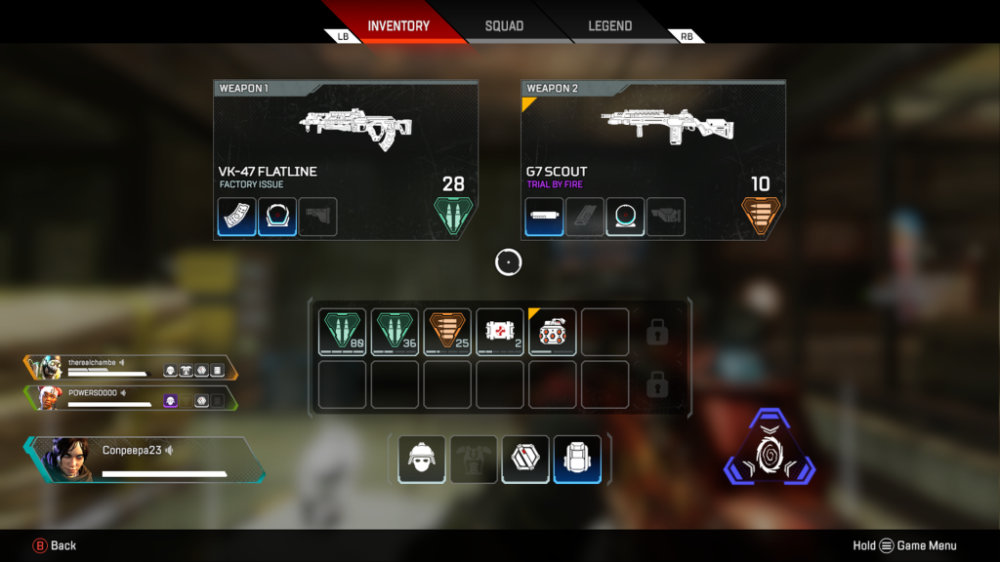

แม้การออกแบบ UI/UX ในวิดีโอเกม เป็นองค์ประกอบเล็ก ๆ และเรื่อง Subjective ที่เกมเมอร์ไม่จำเป็นต้องให้ความใส่ใจเป็นอันดับแรก เพราะสุดท้าย เราชาวเกมเมอร์เลือกที่จะเล่นเกม เพราะเสพเนื้อเรื่องกับความสนุกเป็นหลัก และเป็นเรื่องจริง ที่แม้ตัวเกมมี UI/UX ย่ำแย่ มันก็ไม่ได้ส่งผลกระทบทำให้คอร์เกมเพลย์สนุกลดลงแต่อย่างใด

แต่ก็ต้องยอมรับว่า การออกแบบ UI/UX ที่ดี ก็มีส่วนช่วยให้การเล่นเกมสะดวกสบายมากขึ้นจริง ๆ และการอัปเดต Quality-of-Life ด้วยการปรับปรุง UI/UX ถือเป็น “Welcome Feature” ที่ช่วยให้ประสบการณ์การเล่นเกมที่ดีอยู่แล้วให้ดีขึ้นกว่าเดิมอีกเท่าตัว

**8. คู่มือ / Data**

1. คู่มือการใช้ UML

**9. เอกสารอ้างอิง**

**9.1** มาตรฐานวิชาชีพ สาขาวิชาเทคโนโลยีสารสนเทศ

9.2 ตำรา/บทความวิชาการด้าน UML และการออกแบบระบบเชิงวัตถุ

|  |  |  |
| --- | --- | --- |
|  | **ใบประลอง (Job Sheet) ที่ 3.1** | **EOC3.1** |
| **EOC 2 2 วิเคราะห์และออกแบบเชิงวัตถุตามหลักการของ UML** | **เวลา 16 ชั่วโมง** |
| **รหัสวิชา 31901-2004 ชื่อวิชา วิเคราะห์และออกแบบระบบเชิงวัตถุ 2-2-3**  **Object Oriented Analysis and Design** | |
| **ชื่องาน** | | |

**1. จุดประสงค์เชิงพฤติกรรม**

* 1. การออกแบบสื่อโฆษณาจากการสร้างสรรค์ Storyboard และผลิตชิ้นงานจริง
  2. การออกแบบส่วนติดต่อผู้ใช้ (UI) ของระบบต่างๆ ในเกม

**2. สมรรถนะย่อย (EOC)** ออกแบบจัดทํา Story และจัดทําคลิป VDO โฆษณา Motion Ads. / การออกแบบส่วนติดต่อผู้ใช้ UI ระบบต่างๆของภายในเกม

**3. เครื่องมือ วัสดุ และอุปกรณ์**

* 1. เครื่องคอมพิวเตอร์ที่มีการเชื่อมต่ออินเทอร์เน็ต
  2. Microsoft word
  3. Adobe illustrator

**คำสั่ง :**

1. ให้นักศึกษาออกแบบสื่อโฆษณา โดยการออกแบบของ Storyboard โดยละเอียดพร้อมกับผลิตชิ้นงานจริงที่ได้จากการออกแบบตาม Storyboard ได้ โดยความละเอียและอัตราส่วนที่กำหนดให้คือ

* ความละเอียด 1080p
* อัตราส่วนแนวนอน 16:9 / อัตราส่วนแนวตั้ง 9:16

1. ให้นักศึกษาทำการออกแบบส่วนติดต่อของผู้ใช้ในระบบต่าง ๆ ของเกมที่ใช้งานภายในเกมทั้งหมด

* ส่วนติดต่อผู้ใช้ก่อนเริ่มเกม
* ส่วนติดต่อผู้ใช้ระหว่างการเล่น
* ส่วนติดต่อของการสรุปผลหลังการเล่น
* ส่วนของการตั้งค่าต่าง ๆ ภายในเกม

**เวลาปฏิบัติงาน :** 960 นาที

**คะแนนปฏิบัติงาน :**

1. การออกแบบสัญลักษณ์องค์กร(10คะแนน)

**ขอบเขตของงาน :**

1. ออกแบบสัญลักษณ์องค์กรให้สอดคล้องกับบริบทและแนวคิดของเกม
2. ออกแบบชื่อเกมที่น่าสนใจและสื่อถึงแนวทางของเกม

**ขั้นตอนการปฏิบัติงาน**

1. ศึกษาบริบทและแนวคิดของเกม
2. ออกแบบสัญลักษณ์องค์กรที่สะท้อนถึงบริบทและแนวคิดของเกม



**แบบประเมินสมรรถนะการปฏิบัติงาน ระดับ ปวส.1 ประเภทวิชา อุตสาหกรรมดิจิทัล กลุ่มอาชีพ ซอฟต์แวร์และการประยุกต์ สาขาวิชา เทคโนโลยีสารสนเทศ**

วันที่ปฏิบัติงาน……………………………………………………………………..............................................…………………………...

ชื่อ-สกุล ผู้ปฏิบัติงาน .......................................................................... เลขที่..........................ห้อง...........................

ชื่อ-สกุล ผู้ปฏิบัติงาน .......................................................................... เลขที่........................ห้อง............................

|  |  |  |
| --- | --- | --- |
| **เวลา 120 นาที** |  | **คะแนนเต็ม 10**  **คะแนน** |

|  |  |  |  |  |  |
| --- | --- | --- | --- | --- | --- |
| **ขั้นตอนการปฏิบัติงาน** | **ผลการปฏิบัติงาน** | | | | |
| ค่าคะแนน | | | **ตัวคูณ** | **คะ**  **แนน** |
| **2** | **1** | **0** |
| **1. แบบประเมินสมรรถนะงานภาคปฏิบัติ (8 คะแนน)** |  |  |  |  |  |
| 1.1 การออกแบบสื่อโฆษณาจากการสร้างสรรค์ Storyboard และผลิตชิ้นงานจริง |  |  |  | **2** |  |
| 1.2 การออกแบบส่วนติดต่อผู้ใช้ (UI) ของระบบต่างๆ ในเกม |  |  |  | **2** |  |
| **2. แบบสังเกตพฤติกรรมลักษณะนิสัยการทำงาน (2 คะแนน)** |  |  |  |  |  |
| 2.1 ความนใจในระหว่างการเรียน |  |  |  | 1 |  |
| **รวมคะแนน** |  |  |  |  |  |

|  |  |  |
| --- | --- | --- |
| **สรุปผลคะแนนการประเมินสมรรถนะ** | **คะแนนเต็ม** | **คะแนนที่ได้** |
| แบบประเมินสมรรถนะงานภาคปฏิบัติ | 8 |  |
| แบบสังเกตพฤติกรรมลักษณะนิสัยการทำงาน | 2 |  |
| **รวมคะแนนสุทธิ** |  |  |

**หมายเหตุ**

1. การประเมินสมรรถนะงานภาคปฏิบัติ คะแนนเต็ม 8 คะแนน เกณฑ์ผ่านร้อยละ 60 ผ่าน 5 คะแนน

2. การประเมินสมรรถนะงานภาคทฤษฎี คะแนนเต็ม 2 คะแนน เกณฑ์ผ่านร้อยละ 60 ผ่าน 1 คะแนน

3. นำคะแนนทั้ง 2 ภาคมารวมกันต้องมีผลลัพธ์การเรียนรู้ไม่ต่ำกว่าร้อยละ 60 คะแนนเต็ม 10 คะแนน เกณฑ์ผ่านร้อยละ เกณฑ์ผ่านร้อยละ 60 (6 คะแนน)

ผลการประเมินการปฏิบัติงาน ผ่าน ไม่ผ่าน

นักศึกษาไม่ผ่านเกณฑ์การประเมินสามารถปฏิบัติงานซ่อมเสริมได้ 1 ครั้ง (คะแนนประเมินไม่เกินร้อยละ ............ )

ลงชื่อ..................................................................อาจารย์ผู้ประเมิน

(.....................................................................)

………/………………./…………….

รหัส/รายวิชา: 31901-2004 การพัฒนาซอฟต์แวร์ด้วยเทคโนโลยี Front-End สถานศึกษา: วิทยาลัยเทคโนโลยีภาคตะวันออก (อี.เทค) สมรรถนะที่ต้องการประเมิน UOC: พัฒนาซอฟต์แวร์ด้วยเทคโนโลยี Front-End ตามหลักการและกระบวนการ

|  |  |  |
| --- | --- | --- |
| **ด้านพุทธิพิสัย (Cognitive Domain)/ความรู้:Knowledge** | | |
| **สิ่งที่ต้องการวัด/ประเมิน** | **พฤติกรรมบ่งชี้/พฤติกรรมเรียนรู้** | **วิธีการวัด/ประเมิน** |
| **EOC การออกแบบสัญลักษณ์องค์กรและชื่อเกม** | | |
| อธิบายหลักการและแนวคิดในการออกแบบสื่อโฆษณาและส่วนติดต่อผู้ใช้ได้ | ความเข้าใจในหลักการและแนวคิดในการออกแบบสื่อโฆษณาและส่วนติดต่อ | การซักถามในชั้นเรียน |

|  |  |  |
| --- | --- | --- |
| **ด้านทักษะพิสัย (Psychomotor Domain) ทักษะ:Skills** | | |
| **สิ่งที่ต้องการวัด/ประเมิน** | **พฤติกรรมบ่งชี้/(พฤติกรรมที่ต้องปฏิบัติ/ขั้นตอนปฏิบัติ)** | **วิธีการวัด/ประเมิน** |
| **EOC การออกแบบสัญลักษณ์องค์กรและชื่อเกม** | | |
| ทักษะในการออกแบบ Storyboard สำหรับสื่อโฆษณา | สามารถวางแผนและออกแบบ Storyboard ตามหลักการได้อย่างเป็นขั้นตอน | การประเมินผลงานการออกแบบชื่อเกม |
| ทักษะในการออกแบบส่วนติดต่อผู้ใช้ (UI) | สามารถวิเคราะห์และกำหนดองค์ประกอบของ UI ที่ตอบสนองความต้องการของผู้ใช้ได้ | การตรวจสอบต้นแบบ (Prototype) UI |

|  |  |  |
| --- | --- | --- |
| **ด้านจิตพิสัย (Affective Domain) เจตคติ:Attitude** | | |
| **สิ่งที่ต้องการวัด/ประเมิน** | **พฤติกรรมบ่งชี้/พฤติกรรมแสดงออกเชิงบวก)** | **วิธีการวัด/ประเมิน** |
| **EOC การออกแบบสัญลักษณ์องค์กรและชื่อเกม** | | |
| ความกระตือรือร้นและความสนใจในการเรียนรู้และปฏิบัติงาน | ซักถามและแสดงความสนใจในบทเรียน | สังเกตพฤติกรรมในการเรียนและการปฏิบัติงาน |